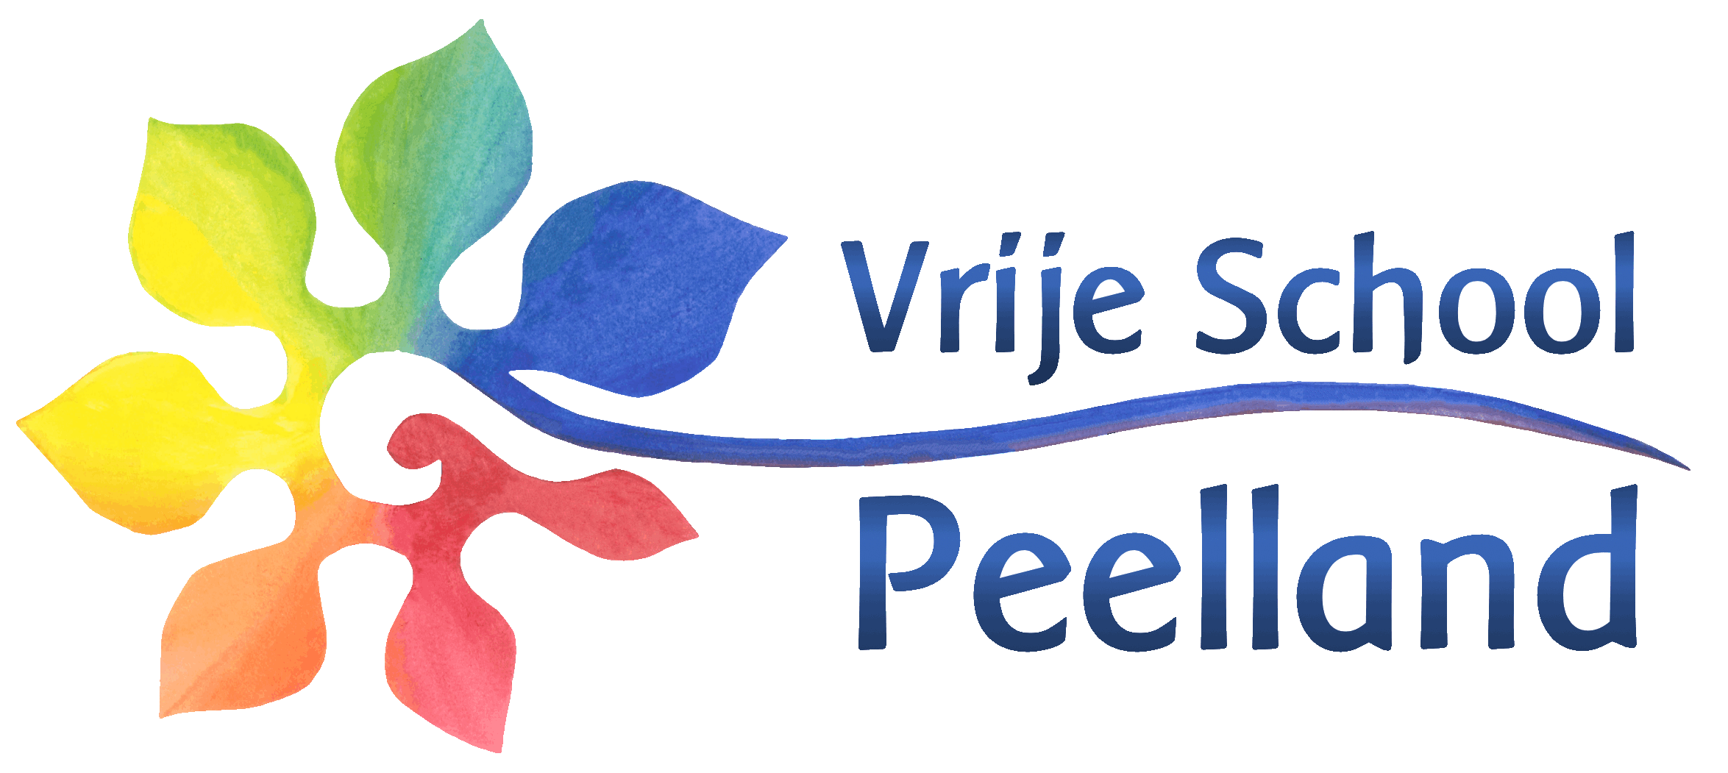

Schoolgids 2022 - 2023

**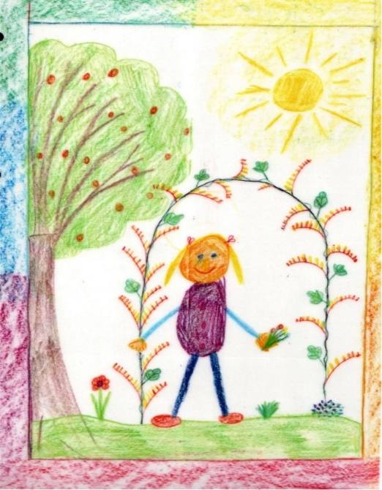**

**Onderwijs met een visie**

Men dient niet te vragen:

Wat moet de mens weten en kunnen

voor de bestaande orde, maar:

Wat is in de mens in aanleg aanwezig

en wat kan er in hem ontwikkeld worden

Dan zal het mogelijk zijn, de sociale orde

steeds nieuwe krachten toe te voeren

uit de opgroeiende generatie.

Dan zal altijd datgene in die orde leven,

wat de tot haar toetredende volledige mensen ervan maken.

*Rudolf Steiner*

## 

## 

Schoolgegevens

Naam Vrije School Peelland

Adres Helmondselaan 71

Postcode 5702 NM

Plaats Helmond

Telefoon 0492 – 547628

e- mail [vsp@vrijeschoolpeelland.nl](mailto:vsp@vrijeschoolpeelland.nl)

Website [www.vrijeschoolpeelland.nl](http://www.vrijeschoolpeelland.nl)

Inhoudsopgave

Onderwijs met een visie 6  
*Schoolgegevens / website / onze school* /

*opvoeding en onderwijs*

Het onderwijs in de klassen 12

*De kleuterklas*

*Vanaf groep 3*  14

*De groepsleraar / meerdere leraren in de groep*

*De lessen* 16

*O.a. de lessen / periodeonderwijs / vertelstof*

*oefenuren / vaklessen /*

*sociaal emotionele ontwikkeling / schoolbibliotheek*

*Religieuze beleving*  20

*Jaarfeesten / kerstspelen*

*Het voortgezet onderwijs*21

*Het schoolverlatersonderzoek*

Speciale aandacht voor leerlingen 23

*Leerlingvolgsysteem / rapportage / oudergesprek*

*Speciale leerlingenzorg* 26

*O.a. leerlingdossier / niveaus van ondersteuning*

*Passend Onderwijs / ontwikkelingsperspectief   
ondersteuningsprofiel / dyslexie*

*Een veilige en prettige leer-en leefomgeving* 33

*O.a . over plagen en pesten*

De organisatie van onze school 38

*Stichting Pallas**/ financiën /  
 Pallasmap / klachtenregeling / verzekeringen /*

*schoolleiding / medezeggenschap /*

*schoolwerkgroep / klassenouders / de ouderwerkgroep*

Communicatie en informatie 44

*Berichtgeving / website / ouderavonden /*

*algemene ouderavond*

Schooltijden 47

*O.a. schooltijden / overblijven / samen eten /*

*vakantietijden / schoolverzuim / klassendienst /*

*afspraken rond nablijven / verlof buiten de schoolvakanties*

Aanmelding en toelating 50

*O.a.* *Het kinderdagverblijf / overdrachtsprocedure /  
 kleuter / aanmelding oudere kinderen / zorgplicht /*

*uitschrijving / publicatie van foto's*

Werken aan kwaliteit 55

*Relatie met inspectie*

Jaarevaluatie en jaarplan 57

*Jaarevaluatie / Jaarplan / kwaliteitszorg*

Financiën 59

O*verheidssubsidie / donaties / besteding /*

*procedure en betaling /ouderbijdrage*

Waarheen met vragen en opmerkingen? 61

*Klachtenprocedure / vertrouwenspersoon*

Informatie van andere instellingen 65

*BSO en peuters*

Voorwoord

**We willen met deze schoolgids duidelijk maken wat we als school aan u en uw kind te bieden hebben. Het is goed te weten waar je voor kiest. In deze schoolgids presenteren we u de rijkdom van ons onderwijs.**

In deze gids vindt u informatie over het vrijeschoolonderwijs in het algemeen en over onze school in het bijzonder.

Deze gids wordt eenmalig aan de ouders verstrekt. De meest actuele schoolgids kunt u inzien via een PDF-bestand op onze website.

Waar de onderwijsgevende in deze gids wordt aangegeven met ‘hij’, wordt ook de vrouwelijke leerkracht bedoeld.

De schoolgids is geschreven door medewerkers van de school en goedgekeurd door de medezeggenschapsraad.

Wij danken allen die aan het tot stand komen van deze gids hebben bijgedragen.

Guido Torenbeek

Schoolleider Vrije School Peelland

Juni 2022

# Vrije School Peelland

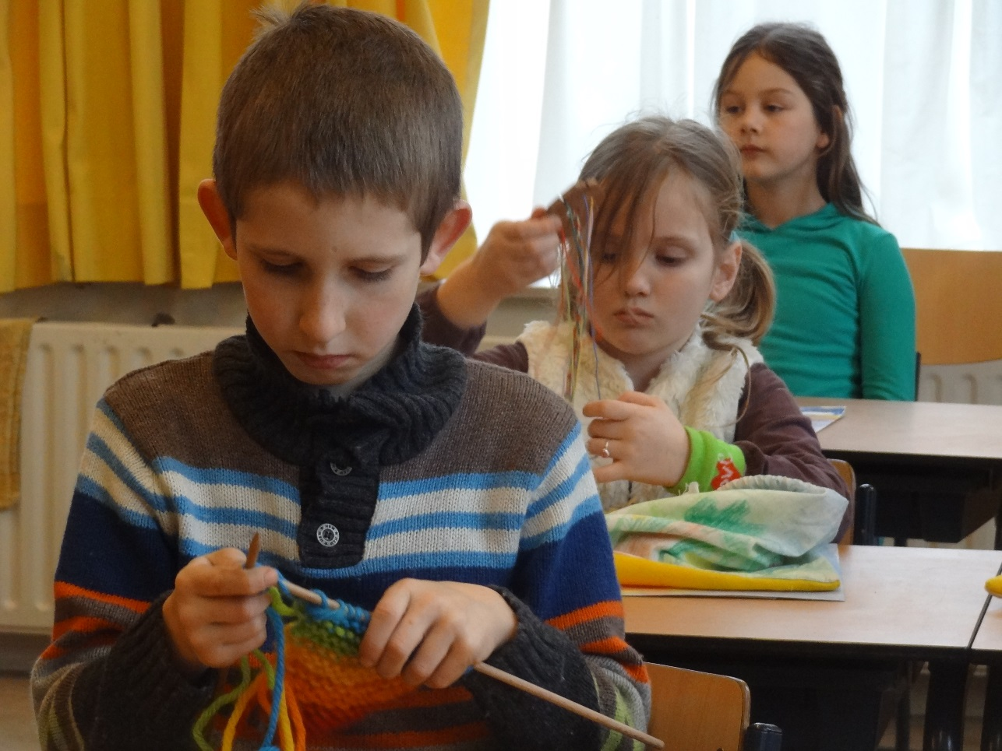

Onderwijs

met een visie

Verstandelijk begrip vormt slechts één

middel om de dingen te begrijpen.

**Met het gevoel, met het hart** kan men

evenzeer begrijpen.

|  |
| --- |
| *Kinderen zijn nieuwsgierig naar de wereld*  *Kinderen willen veel leren over de wereld*  *Kinderen worden initiatiefrijk in de wereld* |

**Missie Vrije School Peelland**Onze basisschool is een veilige oefenplaats waar wij kinderen begeleiden en uitdagen om te leren. Wij staan, vanuit de vrijeschoolpedagogiek en -didactiek, voor een veelzijdige, levendige en gezonde leeromgeving. Ons onderwijs brengt dat wat in aanleg in de kinderen en de groep aanwezig is - passend bij de leeftijd - tot groei.

Zo willen we samen op weg:

* vanuit een breed gevormde basis,
* met een open en respectvolle blik naar de wereld,
* zodat kinderen op eigen benen willen leren staan en verantwoorde keuzes durven te gaan maken!

**Kernwaarden**

* **Lef**: wij durven, waar nodig, met ons onderwijs buiten de lijntjes te kleuren.
* **Verbinding:** wij verbinden ons langdurig met de kinderen en hun ouders op basis van vertrouwen.
* **Verwondering:** wij stimuleren dat kinderen zich verwonderen en genieten van het leren.
* **Kunstzinnig onderwijs**: wij bevorderen de creativiteit, de gevoelsontwikkeling en de wilskracht bij kinderen.

**De visie van Vrije School Peelland**

De pedagogische visie

Vanuit het antroposofisch gedachtengoed willen wij een langdurige verbinding aangaan met de kinderen en de vragen die zij vanuit de geestelijke wereld naar het leven op aarde meebrengen. De spirituele grondslag voor het lesgeven ligt volgens ons in het begrip dat we kunnen krijgen voor het wezen van het kind en hoe het verandert. De leerstof is daarbij geen doel op zich, maar een middel waarmee het kind of een groep zich kan ontwikkelen om goed voorbereid de wereld tegemoet te

treden. We brengen dat wat in aanleg aanwezig is in de kinderen - passend bij de leeftijdsfase - tot groei.

De didactische visie

Ons onderwijs is een levend proces, waarbij zowel de kinderen als de leerkrachten elke dag scheppend bezig zijn. De leerstof die de kinderen krijgen, is afgestemd op hun ontwikkelingsfase. Het denken, voelen en willen is het uitgangspunt van onze didactiek.

Er wordt gewerkt met verschillende didactische werkvormen. De kracht van het gemeenschappelijk leren is groot. Kinderen leren door de nabootsing en het voorbeeld. Daarom moet het beeld waarachtig zijn. Het kind ontwikkelt zich in een rijke leeromgeving, waarin het zich op vele manieren kan verbinden met de leerinhoud.

Visie op het huidige tijdsbeeld

De school is een oefenplaats voor actief burgerschap: vanuit een beschermende veilige leeromgeving groeien naar een betrokken rondzien in de wereld. Wij willen de kinderen een samenhangend geheel van vaardigheden meegeven, waardoor ze kunnen functioneren in de 21e eeuw. Een passend aanbod van ICT-gebruik en -onderwijs maakt daar deel van uit.

Visie op de natuur

Door de natuur te ervaren en er zorg voor te dragen, kom je tot verwondering en verbinding met de natuur om je heen. We zorgen er voor dat de kinderen iedere dag buiten zijn op ons groene schoolplein en we gaan regelmatig naar de natuurgebieden in de directe omgeving van de school. De vier grote jaarfeesten Michael, Kerst, Pasen en St. Jan markeren de seizoenen herfst, winter, lente en zomer. Hierdoor verbinden de kinderen zich met de natuur in die tijd. Ze beleven zo het ritme van het jaar.

Visie op de schoolgemeenschap

Wij verbinden ons langdurig met de kinderen en hun ouders/ verzorgers op basis van vertrouwen en respect.

Wij willen open en duidelijk communiceren. De school heeft een professionele cultuur.

Wij vinden het belangrijk dat ouders actief participeren binnen de school als gesprekspartner en ook voor praktische ondersteuning. We willen dat kinderen zich actief en ondersteunend opstellen naar de schoolgemeenschap en binnen de directe omgeving van Helmond.

Biografie van de school

De Vrije School Peelland is een basisschool. Zij is één van de ruim negentig vrijescholen in Nederland. Als vrijeschool maken we deel uit van een wereldwijde beweging (in 2019 al 100 jaar). In en buiten Europa vindt men vrijescholen. De leraren laten zich voor hun onderwijs inspireren door de menskundige inzichten van Rudolf Steiner. Hij heeft deze antroposofische menskunde aan het begin van de twintigste eeuw in vele werken en voordrachten uiteengezet.

De Vrije School Peelland is een streekschool. De leerlingen komen behalve

uit Helmond ook uit omliggende gemeenten.

Binnen Helmond komen de leerlingen zowel uit de wijk Binderen,

waar de school ligt, als uit andere woonwijken binnen Helmond die op grotere afstand van de school liggen.

De Vrije School Peelland maakt deel uit van Stichting Pallas, vertegenwoordiger van 17 vrijescholen in Zuidoost Nederland.

Het leerlingenaantal op onze school is vrij stabiel en telt gemiddeld

190 kinderen. Het is een klein blijvende enkel stromige basisschool met

2 kleutergroepen en de groepen 3 t/m 8.

We gebruiken, op onze school de algemeen gangbare aanduiding voor groepen: ’kleutergroep 1/2 en groep 3 t/m 8’.

We zijn hiertoe overgegaan om onduidelijkheden in familiekring,

bij vriendjes, bij clubs en verenigingen, op de muziekschool, bij gezondheids-instellingen e.d. enigszins te vermijden. Contacten met andere basisscholen, het voortgezet onderwijs, gemeentelijke instellingen, onderwijsinspectie, opleidingscentra, gezondheidsdiensten, hulpverleners e.d. verlopen soepeler als dezelfde terminologie gebruikt wordt.

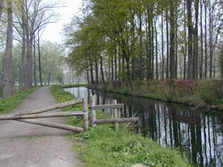

De school staat aan de rand van natuurgebied de Bundertjes, op

10 minuten loopafstand van het centrum van de stad. Het ruime gebouw uit de vijftiger jaren is uitgebreid met drie lokalen, een peuterafdeling en een aula, die als toneelzaal dienst doet en gebruikt wordt voor euritmie, spel en bewegingslessen.

Tevens hebben we de beschikking over gespreksruimtes (directeur, administratie en intern begeleider). Op het terrein is een totaal vernieuwd groen schoolplein!

De geschiedenis van de school

In 1979 namen ouders uit Helmond en de omliggende gemeenten het initiatief tot oprichting van de Vrije School Peelland.

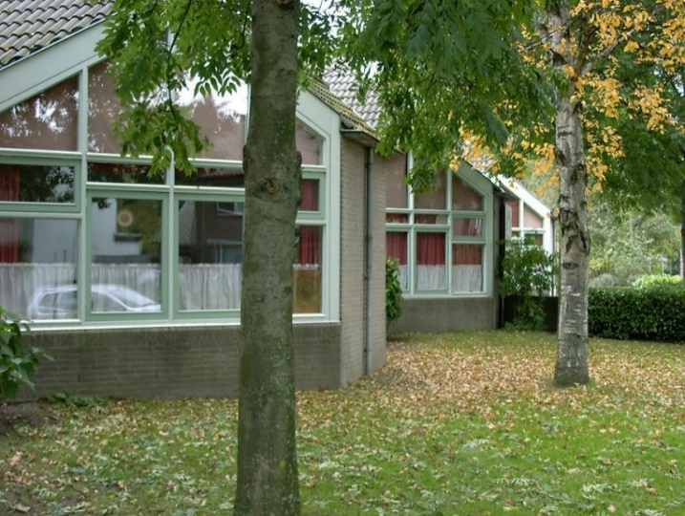Met veel enthousiasme werd in oktober van 1980 op eigen kracht, zonder overheidssubsidie, gestart met een kleuterklas van 17 kinderen. In 1983 werd de school gesubsidieerd. Zij telde inmiddels twee kleuterklassen en de eerste klas (groep 3). In 1984 werd het huidige schoolgebouw in gebruik genomen. In 1989 was de school uitgegroeid tot een volledige basisschool.

Opvoeding en onderwijs

In de opvoeding begeleiden we de opgroeiende mens naar volwassenheid. Het gaat er daarbij om hulp te bieden bij het kunnen ‘worden wie je in wezen bent’.

Onderwijs ondersteunt dit opvoedingsdoel en is tevens een poort tot de maatschappij.

Thuis begint opvoeding, wanneer de ontwakende levenswil van het jonge kind om leiding en begeleiding vraagt.

Op school wordt daarnaast door onderwijs de verbinding met de wereld doelgerichter. De opgroeiende mens wordt zo geleidelijk deelgenoot van de cultuur waarin hij leeft. Hij gaat zich vaardigheden verwerven om in de samenleving te participeren en, eenmaal volwassen, zijn eigen bijdrage te leveren aan het maatschappelijke leven.

Opvoeden van kinderen tot vrije en zelfstandige mensen betekent niet dat kinderen alles mogen en niets moeten. Vrijheid is onlosmakelijk verbonden met verantwoordelijkheid en moraliteit. Hiervoor wordt een basis gelegd in de kindertijd.

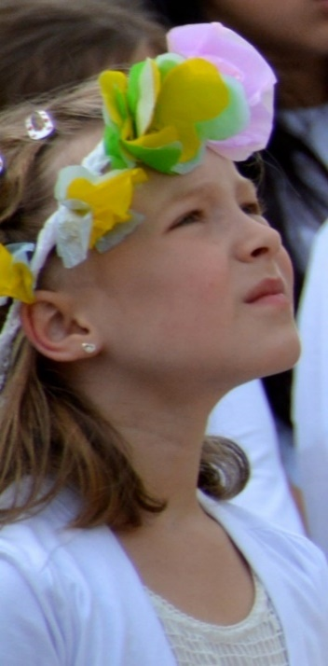Vrijeschoolonderwijs

Opvoeden in de vorm van onderwijs houdt in dat men door middel van leerstof en oefenstof het kind helpt zich bewust te worden van zijn eigen levensmotief, van zijn eigen vermogens en zijn eigen wil.

Kernvragen die bij elk kind in de ontwikkeling voorkomen, zoals:

*wie ben ik,*

*waar kom ik vandaan,*

*wat kan ik,*

*wat wil ik worden,*

spelen in de gehele opvoeding en dus ook in het onderwijs op de achtergrond mee.

Het vrijeschoolonderwijs wil de jonge mens helpen antwoorden op zijn vragen te vinden. Hiervoor wordt onderwijs verzorgd voor kinderen van

4 tot 18 jaar, in zowel de basisschool als het voortgezet vrijeschoolonderwijs.

Het onderwijs op vrijescholen ondersteunt het opgroeiproces van kinderen. De leerstof is daarmee geen doel op zich, maar een middel om het kind te helpen zich te ontplooien.

De leerstof heeft niet alleen betrekking op de cognitieve ontwikkeling, maar ook op de kunstzinnige ontwikkeling, op handvaardigheid en bewegingsontwikkeling.

Dit moet het kind stimuleren zich optimaal te ontwikkelen in denken, voelen en handelen: leren met hoofd, hart en handen.

De wijze waarop het leren plaatsvindt, is mede afhankelijk van de leeftijd van het kind. De vrijeschool wil dan ook zoveel mogelijk aansluiten bij de levensfase waarin de kinderen zich op een bepaalde leeftijd bevinden. Het menselijk wezen maakt verschillende ontwikkelingsfasen door op weg naar volwassenheid. Kinderen die tot een bepaalde levensfase behoren, vragen om een pedagogische aanpak die daarbij past.

# Het onderwijs in de klassen

Niet voor de school,

maar voor het leven leren wij.

Seneca, Romeins filisoof

De

De Kleuterklas

Hier zitten vier-, vijf- en zesjarigen bij elkaar.

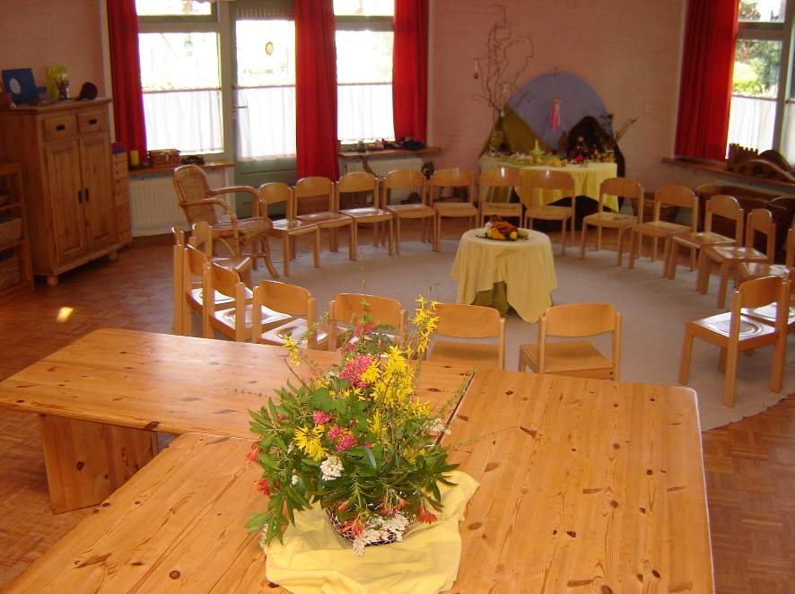De kleuterklas ademt een sfeer van geborgenheid. Het speelgoed is veelal van natuurlijke materialen en stimuleert de fantasie en zintuigen: lappen, rekken, planken, poppen, kabouters, blokken, steentjes, enzovoort.

*Kleuterklas*

In het dagelijkse ochtendspel neemt de leerkracht de kinderen mee in activiteit en beleving. Het is een spel vol beweging, zang, rijm, maat en ritme. Het thema heeft doorgaans het natuurgebeuren in de seizoenen als uitgangspunt. In het vrije spel later op de dag is de kleuterleerkracht terughoudend aanwezig. Zij neemt de kinderen waar, geeft zo nodig een aanzet tot een nieuwe spelimpuls of begrenst het spel waar het kind zelf geen grenzen kent.

Elke dag van de week heeft daarnaast een vaste activiteit. Dat kan zijn tekenen, schilderen, boetseren, knutselen, brood bakken e.d.

In de sprookjes en verhalen ten slotte, die de kleuterleerkracht dagelijks vertelt, ontmoet het kind zijn leefwereld op een andere manier.

De kinderen hebben dezelfde schooltijden. In de tweede helft van het schooljaar is er voor de kinderen van groep 2 meer structurele aandacht voor de ontwikkeling van leervoorwaarden die nodig zijn om goed in groep 3 te kunnen starten. In de

laatste weken zullen zij regelmatig samen werken om elkaar vast een beetje te leren kennen.

Vanaf groep 3

Vanaf groep 3 vormen de zes- of zevenjarige kinderen een vaste groep, die in principe tot het einde van de basisschool bijeen blijft.

De groepsleraar

De kinderen blijven gedurende meerdere jaren onder de hoede van dezelfde groepsleerkracht. Zo leert de leraar de ontwikkeling van de klas en de kinderen beter kennen en kan hij daarop inspelen in zijn onderwijs.

Ons onderwijs wil daarmee onderwijs zijn dat ontstaat in de ontmoeting tussen leraar en kinderen. Warmte, enthousiasme, inzet, betrokkenheid, plichtsgevoel, doorzettingsvermogen, dankbaarheid, respect en eerbied zijn kwaliteiten, die in het leven van onschatbare waarde zijn en die je leert van de mensen om je heen, thuis en op school. Voor de leerkracht is het een verantwoordelijkheid te zoeken naar de juiste lesstof en naar zinvolle werkvormen. Als een kind op school ervaart, dat zijn meester of juf zich inspant, enthousiast en gemotiveerd aan het werk is, hem of haar ‘ziet’ en erop inspeelt, dan krijgt het kind ook op deze wijze iets waardevols mee voor het leven.

Meerdere leraren in een groep

De meeste groepen hebben, naast de groepsleerkracht, een andere leerkracht, die de lessen verzorgt tijdens verlofdagen van de groepsleerkracht. Er vindt uitgebreid afstemming plaats over de lesstof.

Ook worden vaklessen soms gegeven door een leraar die een speciale binding heeft met een bepaald vak.

Zo vullen verschillende leraren elkaar aan in hun kwaliteiten en komt de groep kinderen in het lerarenteam breder in beeld.

De kinderen

In alle groepen zitten kinderen met verschillende temperamenten,

talenten en achtergronden. De klas wordt gezien als een oefenplaats om

bepaalde affiniteiten te ontplooien, om de moed te ontwikkelen ze te tonen en ze te delen met andere kinderen. Daarmee is de school ook een oefenplaats om respectvol te leren omgaan met verschillen.

Kinderen, die op bepaalde gebieden meer- of minderbegaafd zijn, blijven deel van de sociale groep en worden hierbinnen zoveel mogelijk gestimuleerd, begeleid en geholpen.

De spreuken

De ochtendspreuken

Kinderen in de klassen beginnen de dag met een spreuk.

Het gezamenlijk de dag met een spreuk beginnen, stimuleert de sociale verbinding. Ieder kind komt ’s morgens vroeg verschillend in de klas aan. De één is met de auto gekomen, de ander heeft gelopen of gefietst. Met de spreuk komen we echter allemaal in dezelfde stroom; dat werkt verbindend.

De ochtendspreuk bevat elementen van eerbied en dankbaarheid. In de spreuk staan soms moeilijke woorden of zinssneden. Dat een kind de tekst niet letterlijk begrijpt, is geen belemmering om toch die eerbied en dankbaarheid te voelen.

Er zit zoveel wijsheid en rijkdom in opgesloten dat het spreken van deze spreuk ongemerkt zijn werk doet.

Er is een ochtendspreuk voor de kinderen van groep 3 t/m 5 en een spreuk voor de kinderen van groep 6 t/m 8. De inhoud van deze spreuken sluit aan bij de ontwikkelingsfase van het kind.

Deel van de ochtendspreuk van groep 6 t/m 8:

“Ik zie rond in de wereld,  
 waarin de zon haar licht zendt,  
 waarin de sterren fonkelen,  
 waarin de stenen rusten,  
 de planten levend groeien,  
 de dieren voelend leven,  
 waarin de mens bezield  
 de geest een woning geeft. ….”

Niet alleen de kinderen, ook de leerkrachten zeggen elke ochtend gezamenlijk een spreuk. Een spreuk waarin ze zich verbinden met het betreffende seizoen en het innerlijk beleven ervan. Met de spreuk worden de leerkrachten zich bewust van de verantwoordelijke taak die ze elke dag hebben.

Persoonlijke spreuken

Dan zijn er nog de spreuken die ieder kind bij zijn getuigschrift van zijn juf of meester krijgt uitgereikt.

Hebben die dezelfde functie als de gezamenlijke spreuken? Als leerkracht zie je het kind niet alleen in z’n uiterlijke vorm, maar probeer je ook steeds te zien wat het betreffende kind nodig heeft.

De spreuk die de leerkracht voor een kind maakt, sluit aan bij de belevingswereld van het kind, heeft een relatie met de vertelstof of ontwikkelingsstof en is gekoppeld aan de mogelijke weg die het kind zou kunnen gaan. De persoonlijke spreuken krijgen de kinderen uitgereikt bij het getuigschrift.

De lessen

Het onderwijs heeft plaats in:

a. het periode-onderwijs

b. de verteltijd

c. de oefenuren

d. de vaklessen

e. kunstvakken

f. overige vaklessen en activiteiten

a. Periode-onderwijs

De groepsleraar geeft de eerste uren van de dag periode-onderwijs. Hierin wordt gedurende drie of vier weken hetzelfde vak gegeven. Vaak ligt hier de eerste kennismaking met nieuwe leerstof. Dagelijks bouwt de leraar voort op het voorafgaande, waardoor diep op de stof kan worden ingegaan en de kinderen zich ermee kunnen verbinden. Gevoelens van leergierigheid, vreugde en verrassing zijn hiermee verbonden. Omdat in elke periode weer een ander vak of vak onderdeel centraal staat, krijgt de nieuwe leerstof de kans tussentijds te ‘bezinken’.

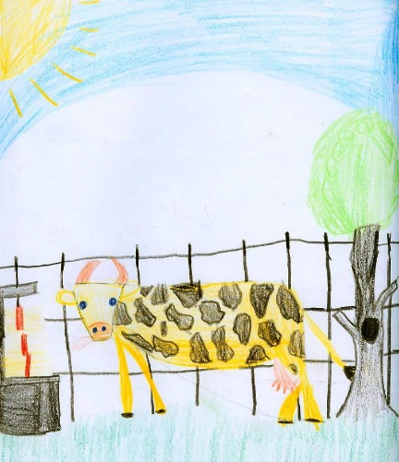De groepsleraren ontwerpen zelf de lessen voor het periodeonderwijs, waarbij het vrijeschoolwerkplan ‘Ik zie rond in de wereld…’[[1]](#footnote-1) als leidraad geldt. In de periodeschriften werken de kinderen de lesstof uit. Op deze wijze maken zij voor de periodestof hun eigen ‘boek’.

In de loop van de basisschool worden de volgende vakgebieden als periodeonderwijs gegeven:

*Nederlandse taal*

*Rekenen/wiskunde Meetkunde Leefomgeving (3-4-5) Aardrijkskunde   
 Geschiedenis*

*Mens en dierkunde   
 Plantkunde*

*Mineralogie   
 Natuurkunde*

*Dierkunde de koe, Groep 6*

b. Vertelstof

In aansluiting op de leeftijd van kinderen loopt de vertelstof als een rode draad door de klassen heen. Hier worden in sprookjes, mythen en historische verhalen verschillende waarden en normen overgedragen uit ons cultureel erfgoed. Veel van deze verhalen vertellen ons in rijke beelden iets over de ontwikkelingsweg van mens en mensheid.

groep 3 Sprookjes.

groep 4 Fabels en heiligenlegenden.

groep 5 Het Oude Testament.

groep 6 Noors-Germaanse mythologie.

groep 7 Griekse mythologie .

groep 8 Romeinse mythologie, en middeleeuwse verhalen.

c. Oefenuren

Oefenuren zijn bedoeld om vaardigheden, die kinderen door regelmatige oefening onder de knie gaan krijgen, meer systematisch in te oefenen. Het gaat hierbij om vaardigheden op het gebied van lezen, spellen en rekenen. Hiervoor wordt onder andere gebruikgemaakt van bestaande leer- en werkboeken.

d. Vaklessen Op het rooster staan elke week de verschillende vaklessen.

De vaklessen Engels en Duits worden bij ons op school vanaf groep 3 spelenderwijs aangeboden. Zo raken de kinderen al jong vertrouwd met de klanken en stemming van een vreemde taal.

De overige vaklessen zijn: verkeer (in elk leerjaar), tuinbouw (vanaf

groep 7), speltijd (in groep 3 en 4) en gymnastiek (vanaf groep 3). In de   
speltijd staan vooral de kring-, zang- en bewegingsspelen centraal.

e. Kunstvakken

In de kunstvakken wordt kinderen geleerd op een andere manier naar de wereld en naar zichzelf te kijken. Kunst is hierbij niet alleen bedoeld als versiering, maar als een manier waarop je vorm kunt geven aan de dingen.

Het kunstzinnig onderwijs heeft een tweezijdig karakter:

1. Ontwikkelen van technische en creatieve vaardigheden.
2. Integratie en toepassen van deze vaardigheden in de andere vakken (zoals het periodeonderwijs).

We onderscheiden de volgende wekelijkse kunstzinnige vakken:

tekenen handwerken

schilderen

toneel

vormtekenen muziek boetseren euritmie

handenarbeid

In de muziekles wordt ook gespeeld op de bamboefluit. Deze fluiten worden in groep 3 - 4 en 5 door de kinderen met hulp van een vakleerkracht gebouwd.

Euritmie is een bewegingskunst, waarin de kinderen taal en muziek via gebaren en beweging zichtbaar maken en de bewegingen van hun lichaam bewust leren ervaren. Euritmie ondersteunt de gehele ontwikkeling van het kind en sluit aan bij de verschillende vakken die op onze school gegeven worden. Euritmie wordt gegeven door een gediplomeerde euritmieleerkracht.

f. Overige vaklessen en activiteiten

Verkeerseducatie

Het is belangrijk dat ouders hun kinderen leren veilig en verantwoord deel te nemen aan het verkeer. Ook de school draagt daaraan bijo.a. door het geven vanverkeerslessen in alle groepenen mee te doen aan het verkeersexamen in gr. 7. Onze school is in het bezit van het Brabants Verkeersveiligheid Label. Er zijn verkeersouders die alert zijn op de verkeersveilige situatie.

Sociaal emotionele ontwikkeling

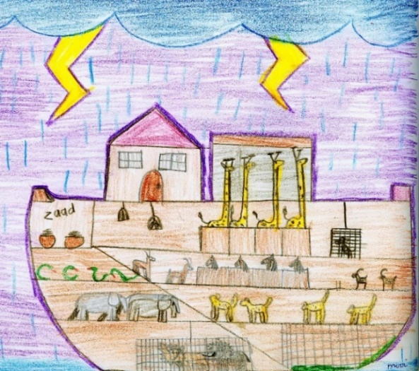Over de hele wereld is er verandering in gedrag waar­neem­baar. Zo ook binnen onze school. Binnen de vrije scholen is er veel vraag en aandacht

naar de sociaal-emotionele ontwikkeling van kinde­ren.

Leerkrachten zijn zich daar zeer van bewust en besteden veel aandacht aan het inspelen op deze vraag.

De begelei­dingsdienst voor vrije scholen heeft hier intensief onderzoek naar gedaan en zijn tot een specifieke aanpak gekomen, die via een spelvorm wordt aangepakt. Het is de zogenoemde regenboogtraining, die met verschillende spelen de kinderen aan de hand van verschillende thema’s bewust maakt van de sociale relaties met anderen en de vaardigheden oefent om daarmee om te gaan.

De spelletjes van de regenboogtraining worden vooral ingezet wanneer daar in de groep aanleiding voor is. Er zijn verschillende thema’s. Eén leerkracht heeft hiervoor een speciale training gevolgd. Verder hebben we gekozen voor een volgsysteem op het sociaal emotionele gebied. Vanaf groep 5 vullen leerkrachten en leerlingen één keer per jaar een vragenlijst in. De gegevens worden gebruikt voor een aanpak vanuit de hierboven genoemde regenboogaanpak.

De verplichte sociale veiligheid wordt door de groepen 7 en 8 nog extra ingevuld.

Bewegen, beleven, verwerken

Op onze school gaat het er beweeglijk aan toe. In de rekenles zijn handen en voeten net zo actief als het hoofd. Bij taal wordt, behalve gelezen en geschreven, ook getekend, gezongen, bewogen en toneel gespeeld. Er zijn natuurlijk ook veel stille momenten: in het beschouwelijke deel van de les, tijdens verhalen en tijdens het zelfstandig verwerken. Dan kan de beweging tot rust komen en als leerervaring beklijven.

Steeds gaat het erom de leerstof bij de kinderen tot leven te brengen en daarmee tot beleven. Wat tot beleven is gebracht kan bezinken in het gevoel en wordt zo in het kind verankerd.

Weekopening

Elke maandagochtend wordt in de zaal een weekopening voor de kinderen van groep 3 t/m 8 gehouden. Daarin wordt door een leerkracht iets bijzonders verteld wat een relatie heeft met activiteiten in de naderende week, een thema of met de tijd van het jaar. Ook kan door de leerkracht gekozen worden iets met de kinderen van zijn groep te laten zien. De weekopening duurt ongeveer 15 minuten.

Groepenpresentatie

Regelmatig laten de klassen aan elkaar zien waar zij in de lessen gezamenlijk aan gewerkt hebben. Dit gebeurt tijdens de groepenpresentaties. Die zijn vier keer per jaar, en om te zien of de groep van uw kind iets presenteert verwijzen we naar de kalender. Er zijn ook regelmatig toneeluitvoeringen (elke klas 1 x per jaar).

Ouders en belangstellenden van de uitvoerende groepen zijn hierbij welkom. De data van de groepenpresentaties zijn opgenomen in het activiteitenoverzicht. Toneeluitvoeringen worden via de ‘Peellandkoerier’ en affiches bekend gemaakt.



De schoolbibliotheek

De school wil graag het leesplezier en de leesbeleving van de leerlingen bevorderen. Onderzoek heeft uitgewezen dat een schoolbieb daar een goed middel voor is.

Door kinderen een laagdrempelige mogelijkheid te bieden om meer te lezen, gaan ze sneller vooruit in het technisch en begrijpend lezen, wat meer leesplezier en meer leesbeleving met zich meebrengt.

De schoolbibliotheek wordt door de Helmondse bibliotheek met boeken en uitleensoftware ondersteund.

Elke groep kan boeken ophalen op een afgesproken dag. In de schoolgidsbijlage vindt u de meer praktische informatie over deze schoolbibliotheek. Er is voor de ouders een informatieboekje uitgebracht met tips om het lezen thuis zo goed mogelijk te ondersteunen.

Religieuze beleving

*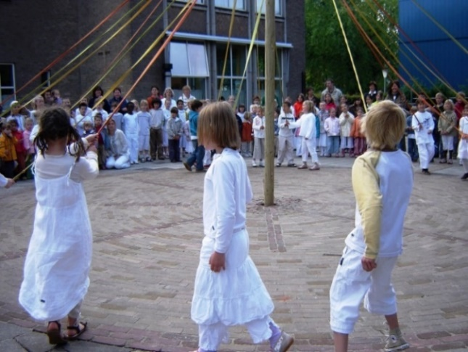*Verbinding is het kernwoord: verbinding met kosmos, aarde en mensen en verbinding met verleden en toekomst.

Het vrijeschoolonderwijs is niet aan enige kerk gebonden. Innerlijke morele verbinding is het uitgangspunt. Dit laat zich in de pedagogiek vertalen in principes van eerbied, respect, dankbaarheid en plichtsbesef. Door onderwijs te geven waarin eerbied voor de natuur en voor de wonderen van de mensheid en de aarde doorklinkt, wordt impliciet gewerkt aan levensbeschouwelijke vorming.

We vinden dit terug in het ritmisch vieren van de verschillende jaarfeesten. Daarnaast komen door de jaren heen in de geschiedenisperiodes verschillende wereldreligies aan bod. Zo ontwikkelt het kind respect voor medemens, natuur en cultuur.

Kerstspelen

In december worden elk jaar door leraren, medewerkers en ouders kerstspelen opgevoerd, als kerstgeschenk aan de kinderen.

Jaarfeesten

In alle klassen, van kleuters tot en met groep 8, worden elk jaar de jaarfeesten gevierd. Zo worden het ritme van het jaar, de wisseling der seizoenen en de veranderingen in de natuur meebeleefd. Door jaarlijks deze feesten te vieren kan in de loop der jaren een verdieping van de betekenis plaatsvinden. De vier grote jaarfeesten, Michaël, Kerst, Lentefeest en Sint Jan markeren de seizoenen: herfst, winter, lente en zomer.

Daarnaast besteden we ook aandacht aan: St-Maarten, St. Nicolaas, Advent, Pasen, Driekoningen, Carnaval en Pinksteren.

Het voortgezet onderwijs

Het schoolverlatersonderzoek en voortgezet onderwijs

*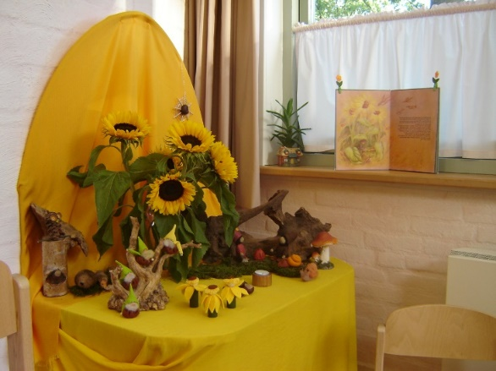*Bij de overstap naar het vervolgonderwijs vraagt het voortgezet onderwijs aan de basisschool om het schooladvies (het schooladvies gaat over het instroomniveau voortgezet onderwijs bv. vmbo-t en daarnaast om een onafhankelijk advies). In dat verband doen alle kinderen van groep 8 rond de maand april een centrale schriftelijke eindtoets.

Er zijn verschillende mogelijkheden om een centrale eindtoets te doen.

Binnen Stichting Pallas hebben alle scholen gekozen   
 voor de IEP-eindtoets. Deze goedgekeurde centrale   
 eindtoets geeft de school informatie hoe de kinderen in hun   
 vaardigheid staan betreffende rekenen en taal.

Het eerder gegeven schooladvies wordt echter niet op basis van deze eindtoets gebaseerd. Basisscholen geven in een schooladvies aan welk type voortgezet onderwijs het beste bij een leerling past. Daarbij kijkt de school onder andere naar:

* aanleg en talenten van een leerling;
* leervaardigheden van de laatste jaren;
* de ontwikkeling tijdens de hele basisschoolperiode;
* concentratie, motivatie en doorzettingsvermogen van een leerling.

Basisscholen kunnen een schooladvies voor 1 schooltype of voor 2 schooltypes geven. Dus bijvoorbeeld een havo-advies of een vmbo-t/ havo -advies. Een schooladvies voor 3 of meer schooltypes is niet meer toegestaan. Middelbare scholen mogen niet van basisscholen vragen om alleen schooladviezen voor 1 schooltype te geven. Als een leerling de eindtoets beter maakt dan verwacht, moet de basisschool het schooladvies heroverwegen. De basisschool kan er met een onderbouwde argumentering voor kiezen [het schooladvies aan te passen](http://www.rijksoverheid.nl/onderwerpen/toelating-middelbare-school/vraag-en-antwoord/wat-is-het-schooladvies-in-groep-8-van-de-basisschool.html). Is het resultaat minder goed dan verwacht? Dan past de basisschool het schooladvies in ieder geval niet aan. Leerlingen krijgen dan de kans om in het voortgezet onderwijs te laten zien dat ze het geadviseerde schooltype aankunnen. De middelbare school baseert zich enkel op het advies van de basisschool. De eigen leerkracht is bij de afname aanwezig en kan de kinderen hierbij zelf begeleiden.

Het onderwijs op de Vrije School Peelland is erop gericht dat de kinderen na groep 8 voortgezet onderwijs kunnen volgen. Dat kan op de voortgezette vorm van vrijeschoolonderwijs (bovenbouw) in Eindhoven (Novalis College[[2]](#footnote-2)) of in het reguliere voortgezet onderwijs.

Op de middenbouw, die de eerste twee jaar van het voortgezet vrijeschoolonderwijs omvat, kunnen kinderen terecht die een vmbo-t, een havo- of vwo-advies hebben gekregen.

In onderstaande tabel krijgt u inzicht over de gemiddelde uitstroom van kinderen uit groep 8 naar het Voortgezet Onderwijs van de afgelopen drie jaar.

|  |  |  |  |
| --- | --- | --- | --- |
| jaartal | 2020 | 2021 | 2022 |
| Onderwijstype |  |  |  |
| Praktijkonderwijs | 0% | 3% | 0% |
| vmbo (basis en/of kaderberoepsgericht) | 34% | 21% | 14% |
|
| vmbo – theoretische en/of gemengde leerweg | 30% | 24% | 19% |
| vmbo- t /HAVO | 0% | 10% | 10% |
|
| HAVO | 22% | 21% | 0% |
| HAVO/VWO | 0% | 7% | 33% |
| VWO | 14% | 14% | 24% |

Ruim 4% van de kinderen ging het afgelopen schooljaar naar het NOVALIS College (voortgezet vrijeschoolonderwijs) in Eindhoven. De overige 96% vervolgde hun schoolloopbaan in het reguliere voortgezet onderwijs. Voor meer informatie over het vervolgonderwijs op een vrijeschool > Novalis College - Sterrenlaan 16 - 5631 KA Eindhoven – tel. 040 – 2969310,

[www.novalis.nl](http://www.novalis.nl), e-mail: [post@novalis.nl](mailto:post@novalis.nl)

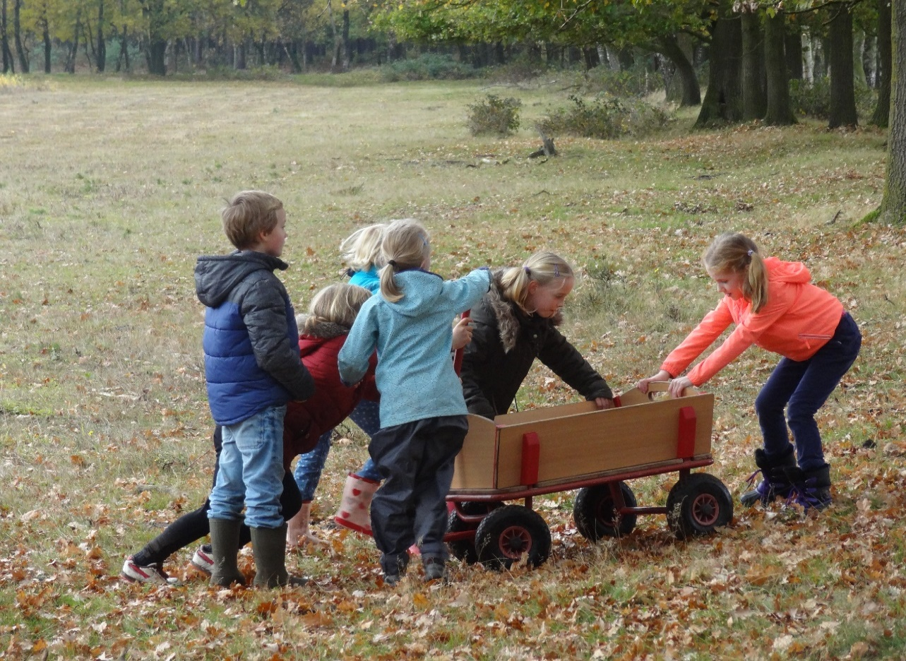Speciale   
aandacht voor   
leerlingen

“De vrije school is de school

waar je leert leren en

wilt blijven leren.”

Hilde Steenbergen

(Universiteit van Groningen)

Algemene onderwerpen zorgverbreding.

Leerlingvolgsysteem

Om de vaardigheden van de kinderen op het gebied van lezen, spellen en rekenen te volgen worden halfjaarlijks een aantal onafhankelijke, objectieve leerlingvolgsysteemtoetsen afgenomen. We gebruiken de BOOM toetsen. Het Boom leerlingvolgsysteem is goedgekeurd door de COTAN en de Expertgroep Toetsen PO. Het Boom LVS is te gebruiken in combinatie met de Centrale IEP Eindtoets.

De BOOM- toetsen worden twee keer per jaar afgenomen (november en april).

Daarnaast neemt de groepsleraar andere ontwikkelingsgegevens op in zijn volgsysteem. Hij verkrijgt die gegevens uit het werk van de kinderen, observaties, gesprekken, leerling besprekingen e.d. Het totaal van alle gegevens biedt hem de mogelijkheid de ontwikkeling van de kinderen zo breed mogelijk te volgen.

Halfjaarrapportage

Halverwege het schooljaar ontvangen de ouders van groep 3 t/m 8 een schriftelijke rapportage. Dit rapport vormt een kernachtige weergave van het gesprek en wordt op het oudergesprek uitgereikt. Er staat per jaar altijd een kunstzinnig vak centraal. Het is bedoeld als tussentijdsverslag aan de ouders.

Rapportagegesprekken

In de gesprekken met de ouders probeert de groepsleerkracht een aantal aspecten uit de leerontwikkeling van het kind te bespreken.

- Voor de jongste kleuters (groep 1) worden in het najaar en op het einde van het schooljaar oudergesprekken gehouden.

- Voor de kinderen uit groep 2 zijn er halfjaargesprekken en eindgesprekken.

- Voor de kinderen uit groep 3 t/m 8 zijn er jaarlijks minimaal twee gespreksmomenten.

Het gesprek na de halfjaarlijkse rapportage in januari of februari duurt 15 minuten. Op dit gesprek verwachten we in ieder geval alle ouders/verzorgers te ontmoeten.

Het andere gesprek vindt plaats aan het begin van het schooljaar. Dit gesprek is facultatief en duurt 10 minuten.

De gesprekken kunnen ’s middags of ’s avonds gevoerd worden en zijn over één of twee weken gespreid.

Getuigschrift(-en)

1. **Voor de ouders**

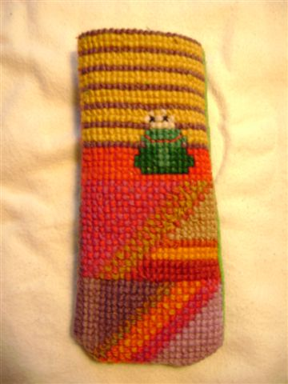 Aan het eind van ieder schooljaar maakt de groepsleraar voor de ouders van de kinderen van groep 3 t/m 8 een getuigschrift (het ouderdeel). Tevens voor de kinderen die vanuit de kleutergroepen naar groep 3 gaan. Het is op een volwassen manier naar de ouders geschreven en daardoor ook niet bestemd voor de kinderen. Op de laatste schooldag krijgen de ouders een papieren versie uitgereikt. In de eerste weken van het nieuwe schooljaar is er de mogelijkheid om, in een oudergesprek, het getuigschrift nader toe te lichten.

1. **Voor de kinderen**

Voor de kinderen hebben we twee andere   
 vormen om uit te reiken.

Eén deel voor de kinderen richt zich rechtstreeks tot het kind in de vorm van een spreuk of verhaal.

Het tweede deel bestaat uit een getuigschrift voor de kinderen (“mijn getuigschrift”) dat door en voor de kinderen is gemaakt. Hierin laat het kind concreet zijn vaardigheidsontwikkeling op de verschillende vakgebieden zien. De kinderen kijken in eerste instantie niet oordelend in termen van goed of slecht naar hun werk, maar kijken vooral vanuit de gerichte waarneming, gevoelsbenadering of vanuit feitelijke gegevens. Op deze manier willen we de oordelende resultaatgerichte houding van de huidige samenleving een warm alternatief bieden.

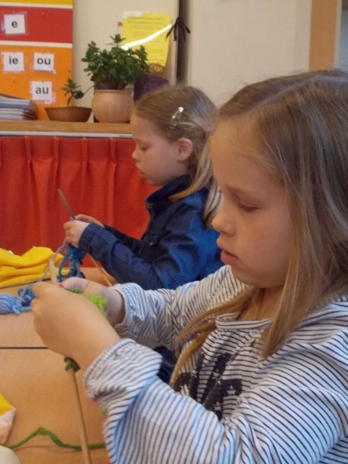Tussentijds gesprek

Ten slotte is er de mogelijkheid om tussentijds een gesprek te hebben. Dit kan op verzoek van ouders of op verzoek van de groepsleerkracht. Wij vragen ouders bij zorgen of ongerustheid tijdig contact op te nemen met de leerkracht. Als ouders en school samenwerken kan dit optimaal bijdragen aan een goede voortgang van het kind.

Huisbezoek

Bij kleuters en in groep 3 of 4 kan de groepsleraar, om allerlei redenen, een kort bezoek bij een kind thuis brengen. Niet met de bedoeling om over het kind te praten, maar om in het kind het gevoel van eenheid en vertrouwen te verdiepen. Het kan soms van belang zijn om de thuissituatie te kennen.

Schoolrijpheid

Op onze school werken we via een vaste, zorgvuldige procedure om vast te stellen of we een kleuter voldoende schoolrijp en leerrijp bevinden om naar groep 3 door te stromen. In ons beleid hebben wij opgenomen dat leerlingen minstens 2 jaar kleuteronderwijs genoten moeten hebben, voordat ze doorstromen naar groep 3.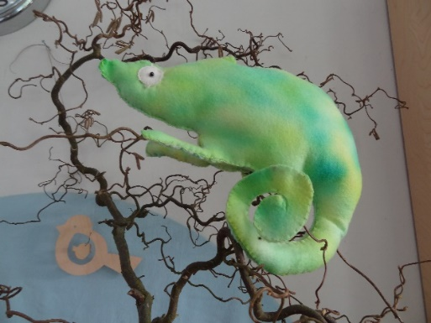 Bij leerlingen die wel twee jaar kleuteronderwijs hebben gehad en toch volgens gegevens van het leerlingvolgsysteem onvoldoende adequate ontwikkeling richting schoolrijpheid tonen, zetten we de procedure schoolrijpheid in. In februari wordt definitief helder welke kinderen voor dit traject in aanmerking komen. De leraren communiceren dit en de procedure naar de betreffende ouders. Rond eind mei wordt in het bouwoverleg van de kleuterleerkrachten met aanwezigheid van de IB-er een definitief besluit genomen m.b.t. de doorstroom naar groep 3. De basis voor dit overleg vormen de gegevens die uit de procedure schoolrijpheid beschreven zijn. Dit besluit is bindend en wordt in een gesprek door de groepsleerkracht met u als ouders gecommuniceerd.

De groepsleerkracht zal het besluit in dat gesprek onderbouwen.

Speciale leerlingenzorg

In iedere groep zijn er kinderen die op leergebied, op motorisch gebied of op het gebied van de sociaal-emotionele ontwikkeling voor kortere of langere tijd speciale ondersteuningsbehoeften hebben.

Op onze school werken we op het gebied van de basisondersteuning met 2 periodes per jaar. In het begin van het schooljaar hebben de leraar en de intern begeleider overleg (IBO). Ze bekijken, op basis van verzamelde gegevens, wat er nodig is aan ondersteuning van de kinderen binnen de groep. Deze past geheel binnen de vrijeschoolvisie en binnen de zorgniveaus en afspraken binnen het samenwerkingsverband Helmond.

Kwaliteit van zorg

Op schoolniveau kijken we ook naar de ontwikkelingen van de vaardigheden van de kinderen op de verschillende vakgebieden. We bespreken dit in de zogenaamde trendanalyses. Uit deze bijeenkomsten komen vaak adviezen op didactisch vlak naar groepen, methodes of aanpak op schoolniveau.

Leerlingdossier

We willen u er op wijzen dat er bij de interne begeleider een info-bulletin ligt over inzage in het leerling dossier.

Niveaus van ondersteuning

Het uitgangspunt voor de zorgverbreding binnen Helmond en binnen de Vrije School Peelland zijn de verschillende zorgniveaus, die binnen het samenwerkingsverband worden gehanteerd en waar wij samengevat de volgende invulling aan hebben gegeven. In principe is binnen het Samen Werkings Verband afgesproken dat alle zorg valt binnen de zogenaamde basisondersteuning. Indien de kinderen door de aangeboden basis-ondersteuning te weinig groeien in hun ontwikkeling kan er een arrangement aangeboden worden. Deze arrangementen worden extern ingekocht. Dit gebeurt altijd in overleg met de ouders en heeft altijd in tijd- en geld een begrensde tijds- en geldinvestering. Hieronder zijn de verschillende arrangementen globaal in kaart gebracht.

1.Basisondersteuning

Klassen

niveau

1. Valt onder algemene zorg leerkracht
2. Gedifferentieerd lesgeven
3. Maandtaken

School

niveau

1. Groepsgesprek tussen IB-er en leerkracht
2. Extra instructie of begeleiding individueel of in   
    een kleine groep, in de klas of buiten de klas
3. Plannen van aanpak en groepsplannen
4. Er kan een bespreking in een zorgteam of een kinderbespreking plaatsvinden
5. Er is een **ontwikkelingsperspectief (OPP)**
6. Intensieve hulp intern en/of extern
7. Evaluaties met ouders en IB-er

2. Arrangementen

Extern

niveau

1. Altijd externe hulp ingeschakeld
2. Ouders altijd intensief betrokken
3. Plaatsing Speciaal (Basis) Onderwijs

Een leerling gaat naar een volgend niveau als de hulp die geboden is op het betreffende niveau ontoereikend is gebleken.

De basisondersteuning

Onder de basisondersteuning vallen bijvoorbeeld plannen van aanpak, een diagnostisch onderzoek of een nadere analyse van het probleem door de IB-er of een andere persoon binnen de school.

Soms wordt er voor gekozen om kinderen extra ondersteuning te geven in kleine groepjes. We proberen altijd een ambulant persoon in school te hebben om deze taak op zich te nemen. We hebben ook een korte lijn met enkele extern deskundigen (bv. ergotherapie of dyslexiebehandeling aan kinderen bij wie een door de overheid bekostigd onderzoek een dyslexie is vastgesteld). Al deze afspraken en acties worden in een overzichtelijk overzicht weergegeven.

Zorgteam

* Enkele keren per jaar komt er op de school een zorgteam bij elkaar. De samenstelling van dit zorgteam is afhankelijk van het te bespreken kind. In ieder geval zitten de IB-er, de leerkracht van het kind, de opvoedondersteuner, de G.G.D. verpleegkundige en de directeur vast in het team. Daar kunnen externen aan toegevoegd worden zoals leerplichtambtenaar, wijkagent, orthopedagoog. Met dit ‘brede zorgteam’ beogen we voor leerlingen en ouders vroegtijdig snelle, goede en afgestemde zorg te bieden, wanneer op school belemmeringen in het leren, het opgroeien of opvoeden gesignaleerd worden. Het kan zijn dat u als ouders uitgenodigd wordt om in dit overleg te participeren.
* Er is ook een zorgteam op basis van de antroposofische menskunde. De samenstelling bestaat nu uit een antroposofisch arts, een therapeut, de leerkracht, de interne begeleider, de directeur en de ouders/ verzorgers van het kind.

Op onze school heeft het een voorkeur dat de betreffende ouders bij dit overleg er bij zitten.

De kinderbespreking

Er vindt om de week op schoolniveau een groeps- of kinderbespreking plaats rondom een leerling of een groep. Tijdens zo’n bespreking proberen we een kind in beeld te brengen vanuit onze antroposofische achtergronden en te kijken hoe we het kind op schoolniveau ( pedagogisch/didactisch) verder kunnen helpen. U wordt als ouder om toestemming gevraagd als uw kind besproken wordt in de kinderbespreking.

Arrangementen

Indien er sprake is van een arrangement worden de ouders altijd   
 intensief betrokken bij het proces. Als er specifieke arrangementen   
 nodig zijn, dan betreft dat altijd een externe deskundigheid die   
 specifiek op het betreffende kind is gearrangeerd. We kunnen voor   
 specifieke arrangementen ook terecht bij ons   
 samenwerkingsverband regio Helmond. We bekijken dan samen wat   
 mogelijk is. In principe komen deze arrangementen niet veel voor.   
 Een arrangement kan ook inhoud krijgen door plaatsing van een   
 leerling op een school voor Speciaal(Basis) Onderwijs. Voor leerlingen   
 die specifieke ondersteuning nodig hebben, die buiten de   
 basisondersteuning valt, stelt de school een ontwikkelingsperspectief   
 op. Deze kunt u terugvinden op de website van de school. Hierin staat welke   
 onderwijsdoelen de leerling zal kunnen halen en wordt een prognose gedaan   
 m.b.t. uitstroomverwachting. In het O.P.P. beschrijft de school het   
 arrangement die de leerling **buiten** de basisondersteuning op maat zal   
 ontvangen. De school voert op overeenstemming gericht overleg met de   
 ouders over het opstellen van het ontwikkelingsperspectief. Met het   
 ontwikkelingsperspectief komt het bestaande handelingsplan te vervallen.

Aanspreekpunten zorg

De groepsleerkracht is altijd het eerste aanspreekpunt***.***

Als ouders met een zorg zitten, maken zij deze altijd bespreekbaar bij de leraar. Ouders kunnen niet rechtstreeks contact opnemen met de IB-er. Omdat de leraar eerste aanspreekpunt is, verlopen de contacten altijd via de groepsleraar. De groepsleraar zal, indien door leraar en ouders of door IB-er gewenst, een afspraak maken voor een gesprek tussen ouders, leraar en de IB-er.

Interne begeleiding

Wat is de taak van de intern begeleider?

De procesverantwoordelijkheid op zorggebied ligt bij de IB-er, maar de   
 leerkracht blijft altijd het eerste aanspreekpunt over de ontwikkeling van het

kind. De intern begeleider regelt en volgt vooral achter de schermen de   
 processen. Zij is daardoor veel in gesprek met allereerst de leraren, de   
 directeur, externe partners, maar ook met ouders. Zij probeert op   
 schoolniveau zo goed mogelijk afstemming en balans te krijgen voor alle   
 leerlingen en specifiek voor leerlingen die ondersteuning nodig hebben.

Soms is meer inzicht in de hulpvraag van een kind nodig. Dan zijn er   
 verschillende opties mogelijk:

Passend Onderwijs op de Vrije School Peelland.

Op 1 augustus 2014 is de wet passend onderwijs van start gegaan. Doel van de wet is dat alle leerlingen, dus ook de leerlingen die extra ondersteuning in de klas nodig hebben, een passende onderwijsplek krijgen. Uitgangspunt is: regulier als het kan, speciaal als het moet.

Om alle leerlingen een passende plek te bieden, zijn alle scholen en besturen in een regio gaan samenwerken. Voor onze school betekent dat een samenwerkingsverband van 10 gemeenten met 24 schoolbesturen.

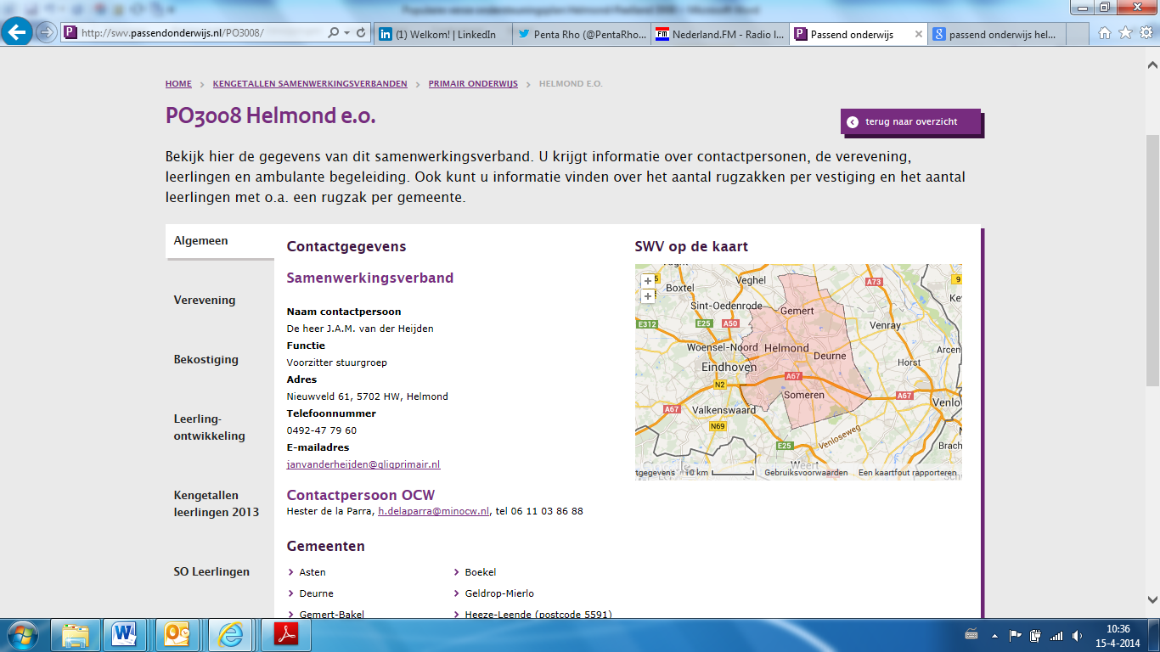SWV Helmond-Peelland PO 30-08

Het samenwerkingsverband Helmond-Peelland PO 30-08 bestrijkt tien gemeenten. De (deel)gemeenten Asten, Deurne, Gemert-Bakel, Helmond, Nuenen, Gerwen en Nederwetten, Boekel, Geldrop-Mierlo, Heeze-Leende, Laarbeek en Someren.

De aangesloten onderwijsinstellingen c.q. de schoolbesturen zijn grotendeels gevestigd in deze regio. Ook zijn er enkele schoolbesturen voor met name speciaal onderwijs - die hun (hoofd)vestiging buiten de regio hebben, maar wel onderwijs en ondersteuning bieden aan leerlingen binnen Helmond-Peelland. Binnen de regio maken ruim 27.000 leerlingen in de leeftijd van 4 t/m 14 jaar gebruik van de aanwezige

onderwijsvoorzieningen. Het samenwerkingsverband heeft verschillende   
 ambitie doelstellingen geformuleerd. De belangrijkste hiervan zijn; het   
 zorgen voor een dekkend netwerk aan voorzieningen om te voorzien in een   
 passend ondersteuningsaanbod, goede samenwerking met de zorgpartners, het   
   
 vormgeven van educatief partnerschap met ouders/verzorgers, het verhogen van   
 het niveau van de basisondersteuning. En dit binnen transparante afspraken   
 rondom de inzet van de beschikbare financiële mogelijkheden.

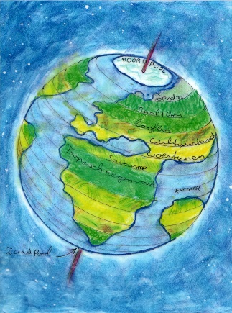

Ondersteuningsprofiel Vrije School Peelland

Onze school heeft een ondersteuningsprofiel opgesteld. Dit is een wettelijk voorschrift bij de invoering van passend onderwijs. Een ondersteuningsprofiel biedt informatie over de kwaliteit en inhoud van de basisondersteuning en over wat onze school verder aan ondersteuning biedt. Op die manier is er voor onze doelgroep kinderen een plek om onderwijs en ondersteuning te krijgen die ze nodig hebben.

In relatie tot de extra ondersteuning aan kinderen die dat nodig hebben, zijn we al jaren bezig om dat vanuit de achtergronden van onze school op een eigen wijze vorm te geven. U kunt het volledige ondersteuningsprofiel vinden op onze website: <https://www.vrijeschoolpeelland.nl/leerlingenzorg/>

Zorgmeldingen

Er kan een zorgmelding gedaan worden in het signaleringssysteem zorg voor jeugd van de gemeente Helmond. In alle gevallen is er vooraf overleg of kennisgeving met de ouders. Er kan ook een zorgmelding gedaan worden bij Veilig Thuis. Ook dit wordt vooraf gecommuniceerd naar de ouders. Voor ouders is het belangrijk dat de school een neutrale partner blijft, ook na een zorgmelding.

Beleid ten aanzien van dyslexie

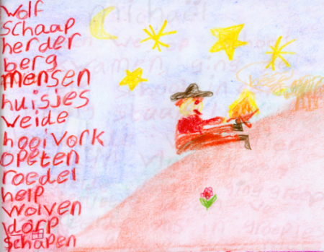Onze school werkt met het landelijk dyslexieprotocol. Voor meer informatie en de specifieke aanpak voor uw kind, kunt u bij de leerkracht terecht. Kinderen met ernstige dyslexie, kunnen in aanmerking komen voor vergoeding van de behandeling van de dyslexie door de gemeente. Ook het diagnostisch onderzoek kan worden vergoed.

Voorwaarde hiervoor is dat de school een intensief voortraject heeft gevolgd waarin deskundige hulp is gegeven aan het kind en dat er daarnaast intensief is geoefend.

Wanneer er ondanks deze extra zorg een ernstige achterstand blijft bestaan

kan de leerling in aanmerking komen voor vergoeding van een psychodiagnostisch onderzoek naar dyslexie.

Blijkt dat er sprake is van ernstige enkelvoudige dyslexie, dan wordt ook de behandeling vergoed. De ouders vragen het samen met de intern begeleider van de school het onderzoek aan .

Zorg voor Jeugd

Als school zijn wij aangesloten op het signaleringssysteem “Zorg voor Jeugd”. Zorg voor Jeugd is bedoeld om problemen bij kinderen en jongeren in de leeftijd van 0 – 23 jaar in een vroegtijdig stadium te signaleren en vervolgens de coördinatie van zorg te organiseren

Binnen onze organisatie kan er namens het Zorgteam van onze school een zorgsignaal gegeven worden in Zorg voor Jeugd. Zo’n signaal geven zij alleen af, nadat zij de jeugdige en/of zijn ouders/verzorgers hierover hebben geïnformeerd.

Bij het afgeven van een signaal wordt geen inhoudelijke informatie geregistreerd. In het systeem komt alleen te staan dat er zorgen zijn over een jeugdige. Als er twee of meer signalen in het systeem staan over dezelfde jeugdige, dan wordt automatisch een ketencoördinator aangewezen. Deze ketencoördinator is een professional van een hulpverleningsorganisatie. Hij/zij inventariseert wat er aan de hand is met de jeugdige en of het nodig is om in overleg met betrokken partijen een hulpverleningsplan op te stellen. Op [www.zorgvoorjeugd.nu](http://www.zorgvoorjeugd.nu) vindt u meer informatie over Zorg voor Jeugd.

Een veilige en prettige leef- en leeromgeving

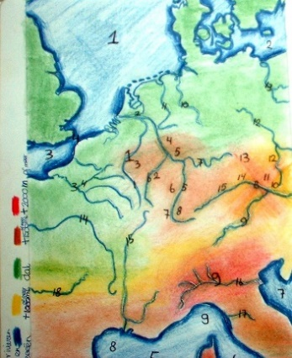Wij vinden het belangrijk dat de school voor kinderen en leraren een veilige en prettige leefomgeving is, waar gezond geleerd, gewerkt en gespeeld kan worden.

Regels en afspraken geven steun en duidelijkheid in dit leerproces. Er zijn afspraken voor in de klas, in de algemene ruimtes en voor op het speelplein. Zij worden regelmatig in de klas besproken en toegelicht. Een aantal schoolregels, die ook voor ouders van belang zijn, zijn opgenomen in de schoolgidsbijlage.

***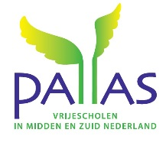***Sociaal veiligheidsplan

Inleiding

In 2015 is de Wet- en regelgeving inzake *Sociale Veiligheid op de scholen* aangescherpt en heeft de overheid de onderwijsinspectie opdracht gegeven om vanaf augustus 2016 toe te zien op de naleving ervan. De overheid motiveert een en ander met de volgende tekst:

*Een veilige omgeving is van groot belang voor kinderen om zich goed te kunnen ontwikkelen en te kunnen leren.*

*De Arbowet en de Kwaliteitswet bieden kaders voor de veiligheid in algemene zin en iedere school is verplicht een veiligheidsplan te hebben. In het veiligheidsplan staat wat de school doet aan de fysieke veiligheid (inrichting van het schoolgebouw) en de sociale veiligheid (omgaan met bijvoorbeeld agressie en geweld). Maar, dit is niet voldoende.*

*Scholen krijgen steeds meer te maken met complexe maatschappelijke problemen zoals (online) pesten, agressie, discriminatie, seksueel grensoverschrijdend gedrag, kindermishandeling en huiselijk geweld, radicalisering en antisemitisme. De wet is geen geheel nieuwe wet. Het gaat om aanpassingen van al bestaande wetten: de WPO, WEC, en WVO. Met de wet worden schoolbesturen verplicht zorg te dragen voor de sociale veiligheid op hun scholen. Zij mogen zelf bepalen hoe zij dit aanpakken.*

De verplichtingen die Pallas heeft zijn:

1. Het voeren van sociaal veiligheidsbeleid

2. Het beleggen van de volgende taken bij een persoon:

- coördineren van het beleid ten aanzien van pesten

- fungeren als aanspreekpunt in het kader van pesten

1. De monitoring van de sociale veiligheid (waaronder ook het welbevinden valt) van leerlingen met een gestandaardiseerd instrument. (Daarvoor gebruiken we het instrument ZIEN)

Uitgangspunten

Pallas werkt inzake de Sociale Veiligheid met de volgende uitgangspunten:

- Pallas wil aan kinderen, medewerkers, ouders en andere bij de school betrokken personen veilige scholen bieden.

- Pallas borgt de veiligheid mede door deze op de Pallasscholen   
 planmatig te bewaken middels de zogenaamde Risico   
 Inventarisaties & Evaluaties.

- Pallas borgt de Sociale Veiligheid door op de Pallasscholen op het  
 volgende toe te zien:

* De school heeft schoolregels.
* De school heeft een pestprotocol.
* De directeur of degene die hij of zij daarvoor aanwijst is de   
   coördinator van pestbeleid.
* De directeur is aanspreekpunt in het kader van pesten, in voorkomende gevallen kan de directeur, indien hij of zij op pesten aangesproken wordt, verwijzen naar een deskundige medewerker
* De school voert de jaarlijkse monitor sociale veiligheid uit onder leerlingen. De monitor heeft de instemming van de (G)MR.
* De school heeft binnen bovenstaande kaderafspraken de ruimte voor de eigen invulling en inkleuring van beleid en maatregelen die de sociale veiligheid op de school vergroten en borgen (vastgesteld door college van bestuur, na instemming GMR, februari 2016).

Over plagen en pesten

Samen met leerlingen en ouders wil het team werken aan een sfeer van veiligheid, zodat de kinderen met plezier kunnen leren.

Daarbij maken we een onderscheid tussen plagen, lastig vallen en pesten. Het is plagen als de kinderen aan elkaar gewaagd zijn. Het is een spelletje, niet altijd leuk, maar nooit echt bedreigend. Er is geen verliezer of winnaar.

Bij “het lastig vallen van een ander” is er geen sprake van plagen, maar   
 vindt een kind het niet prettig wat de ander doet en wil die ook dat de   
 ander stopt met zijn storend/lastig gedrag. Omdat lastig vallen vaak een   
 voorbode kan zijn voor pestgedrag hebben we voor de kinderen een   
 aantal regels opgesteld. We zijn van mening dat die regels eenvoudig en   
 overzichtelijk moeten zijn. Ook vinden we dat die regels er voor de   
 kinderen die lastig gevallen worden, degene die lastig valt en de kinderen   
 er om heen moeten zijn. Hiervoor hebben we met kinderen enkele heldere   
 afspraken gemaakt. (zie hieronder).Deze regels worden op schoolniveau   
 (weekopening) en op groepsniveau enkele keren per jaar aangekaart.

**We gaan op een prettige manier met elkaar om.**

BD07306_BD07306_ **Als ik lastig gevallen word door anderen dan :**

1. Zeg ik duidelijk dat ik er last van heb.
2. Vraag aan de ander duidelijk om te **stoppen.**
3. Als het andere kind niet luistert, ben je **verplicht** het tegen de meester of juffrouw te zeggen.
4. Als je bij de leerkracht geweest bent, ga je zelf het andere kind halen.
5. De ander is **verplicht** om mee te komen!

BD07306_

**Als je iemand lastig valt :**

BD07306_ **je** als de ander aangeeft dat hij / zij het niet leuk vindt!

BD07306_*(Als je niet stopt zie je hierboven wat er gaat gebeuren -> punt 3)*

BD07306_BD07306_BD07306_BD07306_BD07306_**Als je iemand een ander ziet lastig vallen:** 1) Zeg met een groepje…………….  
 2) Als dat niet werkt, zeg je het tegen de meester of juffrouw

***Over pesten..***

*Belangrijk is dat we het pesten, wanneer het zich voordoet, als een* ***serieus*** *probleem willen zien.*

Bij pesten wordt *structureel* gescholden, geschopt, geroddeld, genegeerd, etc.. Dit gebeurt vaak met een vooropgezet plan. De pester misbruikt zijn macht. Vaak is er een groepje kinderen dat meedoet met de pester. Pesten heeft altijd meer dan één oorzaak. Pesten is ook nooit de schuld van één kind dat bijvoorbeeld ”nou eenmaal snel huilt”.

Voor de leerkrachten is er een protocol opgesteld, waarbij we er van uitgaan dat in een bepaalde fase het pesten een gezamenlijk probleem wordt van de school en alle betrokken ouders.

Dat betekent dat ouders van de gepeste en de pester bij een voorval betrokken worden.

Voor meer informatie hierover kunt u terecht bij de leerkracht van uw kind.

Op school is er ook een pestcoördinator aangesteld. Dat is de intern begeleider van de school.

Zij stapt in het proces in als de leraar aangeeft het niet meer binnen zijn handelingsmacht te kunnen oplossen.

Time-out afspraken

Soms kan het voor kinderen en de groepsstemming een uitkomst als een kind zich even kan terugtrekken op een eigen plek (de time-out plek). Daar is een speciaal protocol voor opgesteld.

Ontoelaatbaar gedrag

In de meeste gevallen lukt het goed om de kinderen duidelijk te maken hoe zij zich binnen een schoolomgeving moeten gedragen. Bij kleine ontsporingen komen de leerkrachten er met de kinderen er voldoende uit. Soms is het gedrag ontoelaatbaar. We hebben het dan o.a. over een ander doelbewust verwonden. We denken echter ook aan gedrag waarbij een aanpak geen effect heeft en het kind het leer-en leefklimaat op dusdanige wijze verstoort dat er stevigere maatregelen nodig zijn om de rust, orde en veiligheid te herstellen. Middels waarschuwingsbrieven willen we u als ouder/verzorger dan op de hoogte stellen van het voor ons ontoelaatbare gedrag van uw kind. Op deze manier wil de school de ouders nadrukkelijk betrekken bij de ontstane problemen.

Verdere informatie over Veiligheid

Voor de veiligheid is een veiligheidsplan uitgewerkt. Deze is op school bij de directie in te zien.

Beleid mobiele telefoons

Op school heeft uw kind geen mobiel nodig. Als school zijn we de gehele dag bereikbaar mocht er iets zijn. Voor sommige kinderen kan, na overleg met ouders, toch toegestaan worden dat er een telefoon mee naar school mag worden genomen. Vanuit veiligheid staan we het in specifieke situaties toe.

Mediawijsheid

In de bovenbouwgroepen komt het gebruik van sociale media aan de orde. Er wordt stilgestaan bij een juist gebruik van sociale media in de lessen mediawijsheid. In de hoogste klassen wordt er ook een externe uitgenodigd om leerlingen voorlichting te geven m.b.t. het gebruik van social media.

Vrijwilligersverzekering van de gemeente Helmond

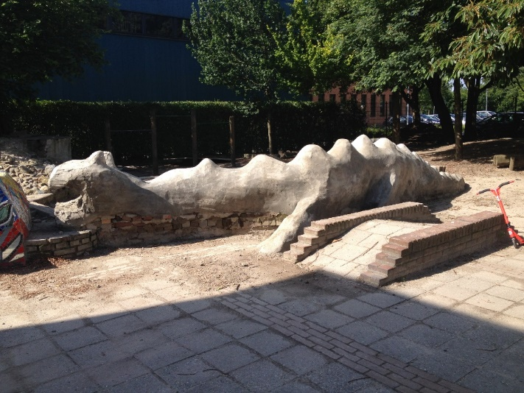Deze verzekering omvat diverse gebieden en is van toepassing op alle Helmondse vrijwilligers die in enig organisatorisch verband, onverplicht en onbetaald, werkzaamheden verrichten ten behoeve van anderen en/of de samenleving waarbij een maatschappelijk belang wordt gediend.

Uitgebreidere informatie is verkrijgbaar op de administratie.

**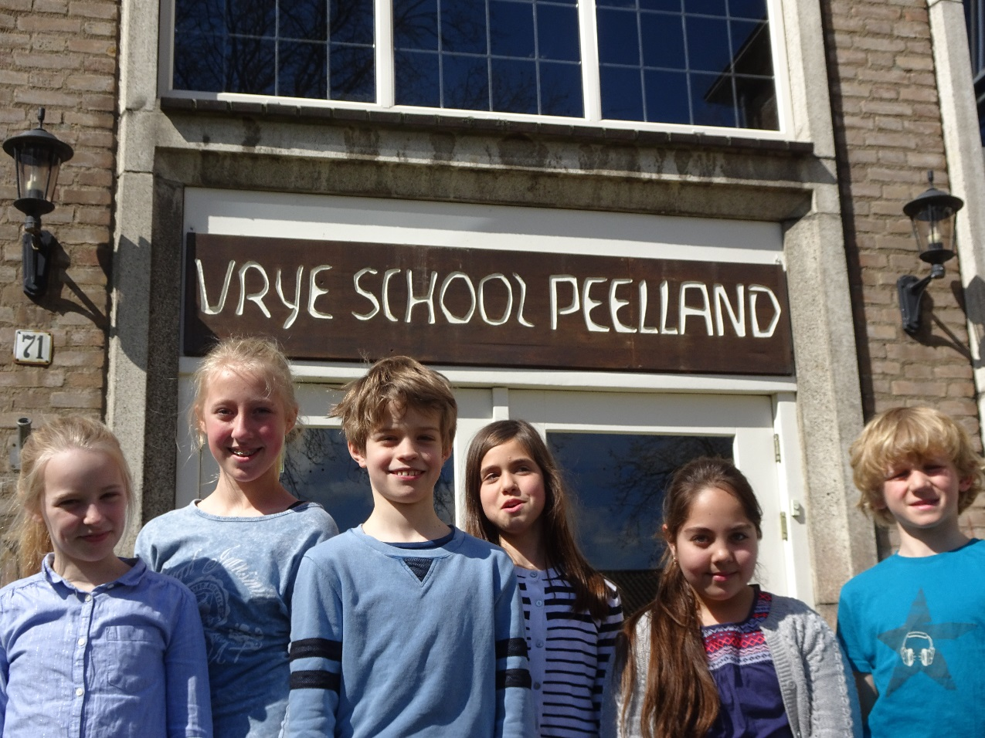**

**De organisatie van onze school**

***Niet alles wat gemeten wordt, is waardevol***

***en niet alles wat waardevol is***

***kan gemeten worden***

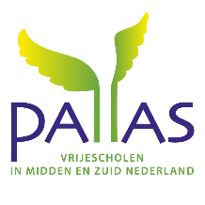Stichting Pallas

1. Missie

De missie van Stichting Pallas is statutair vastgelegd in de doelstelling (artikel 2 van de statuten):

* *De stichting heeft ten doel:*
* *het geven van onderwijs op basis van de antroposofische beginselen van Rudolf Steiner;*
* *de instandhouding en het bevorderen van het vrijeschoolonderwijs in Midden- en Zuid Nederland;*
* *het leveren van een bijdrage aan de ontwikkeling van de vrijeschoolpedagogiek en –didactiek*

*en voorts al hetgeen met een en ander rechtstreeks of zijdelings verband houdt of daartoe bevorderlijk kan zijn.*

* *De stichting tracht haar doel onder meer te verwezenlijken door:*
* *het oprichten en beheren van scholen;*
* *het samenwerken met de overheid en met andere onderwijsinstellingen, organisaties en (rechts)personen die eenzelfde dan wel aanverwant doel nastreven;*
* *alle overige middelen die voor het realiseren van het doel bevorderlijk kunnen zijn.*

1. Achttien scholen

Stichting Pallas verenigt 18 vrijescholen voor primair onderwijs in Midden- en Zuid Nederland. De binnen Stichting Pallas werkende scholen zijn:

* Basisschool de Zilverlinde te Roosendaal
* Bernard Lievegoedschool te Maastricht
* De Driestroom te ’s-Hertogenbosch
* Johannesschool te Tiel
* ’t Kleurenbos te Oss
* Meander Vrijeschool voor basisonderwijs te Nijmegen
* Rudolf Steiner Educare te Venlo
* De Strijene te Oosterhout
* Talander te Sittard
* Tiliander te Tilburg
* Vrijeschool Brabant te Eindhoven
* Vrijeschool Christophorus te Roermond
* Vrijeschool Helianthus te Heerlen
* Vrijeschool Peelland te Helmond
* Vrijeschool De Zwaneridder te Wageningen
* De Vuurvogel te Ede
* De Zevenster te Uden
* Vrijeschool Weert te Weert (per 1-8-2022)

De Pallasscholen maken deel uit van de groep van ruim negentig vrijescholen in Nederland. De Nederlandse vrijescholen maken weer deel uit van een wereldwijde beweging van vrijescholen die zich laat inspireren door de menskundige inzichten van Rudolf Steiner.De scholen committeren zich aan de kerndoelen basisonderwijs. Deze zijn voor de vrijescholen beschreven in de publicatie *‘Ik zie rond in de wereld ‘ (2006)*.

1. Besturing

De Stichting wordt bestuurd door een College van Bestuur dat werkt onder toezicht van een Raad van Toezicht. Het College van Bestuur stuurt de schoolleiders aan en geeft dagelijkse leiding aan de stafmedewerkers. De schoolleiders werken samen in het Pallas Schoolleiders Overleg, een orgaan voor advies en afstemming. Iedere school heeft een medezeggenschapsraad waarin ouders en medewerkers zijn vertegenwoordigd. Pallasbreed functioneert een Gemeenschappelijke MedezeggenschapsRaad.

*Raad van Toezicht (bemensing mei 2022)*

* Clarien Veltkamp, voorzitter
* Marie-Louise Dibbets, vice voorzitter
* Sabina Pot
* Mart van de Lisdonk
* Wieb Broekhuijsen
* Maarten Wiggers de Vries

*College van Bestuur en staf van Stichting Pallas (bemensing mei 2022)*

* Wanda Kasbergen, bestuurder
* Elise Swinkels, controller
* Astrid Vingerhoets, staffunctionaris personeel
* Frouke Willemsen, staffunctionaris personeel
* Marjan Ponten, staffunctionaris kwaliteit
* Boukje Voskuilen, staffunctionaris huisvesting en facilitaire zaken
* Sandra Pennings, bestuursondersteuner

Stichting Pallas heeft de financiële administratie en de personeelsadministratie ondergebracht bij Onderwijsbureau Twente.

1. Pallasbrede zaken en -regelingen

*Pallasmap*

Op elke school is de digitale Pallasmap ter inzage beschikbaar, met relevante informatie over de stichting, de Raad van Toezicht, het College van Bestuur, de (Gemeenschappelijke) MedezeggenschapsRaad en diverse regelingen en beleidsstukken.

*Strategisch plan*

De Pallasscholen werken met een eigen schoolplan, dat ontwikkeld is en uitgevoerd wordt binnen de kaders van het strategisch plan van Pallas. Dit strategisch plan heeft als titel “Maatschappelijk kunstenaarschap” en bestrijkt de periode 2020-2024. Het plan is te vinden op [www.stichtingpallas.nl](http://www.stichtingpallas.nl/).

*Financiën*

De Pallasscholen worden bekostigd vanuit de rijksbijdragen voor het Primair Onderwijs. Daarnaast ontvangen de scholen inkomsten uit ouderschenkingen. Elke school heeft een eigen begroting en voert een eigen financiële administratie. Ook heeft elke school een eigen en herkenbare vermogenspositie. Binnen de Pallasscholen en de Pallas- organisatie is er geen sponsoring of anderszins financiële ondersteuning anders dan de ouderschenkingen.

*Algemene Verordening Gegevensbescherming (AVG)*

De Algemene Verordening Gegevensbescherming (AVG) stelt vergaande eisen aan de omgang met persoonsgegevens. Binnen Stichting Pallas hebben wij een privacyreglement opgesteld, dat voor alle Pallasscholen geldt en op de website [www.stichtingpallas.nl](http://www.stichtingpallas.nl/) ter inzage staat.

Stichting Pallas heeft een Functionaris Gegevensbescherming aangesteld, die controleert of een school zich aan de regels van de Algemene Verordening Gegevensbescherming (AVG) houdt. Deze  is bereikbaar via [FG@stichtingpallas.nl.](mailto:FG@stichtingpallas.nl. )

Bij de inschrijving van een leerling wordt aan ouders gevraagd om een toestemmingsformulier te ondertekenen waarin toestemming wordt gevraagd voor o.a. het gebruik en verwerking van foto- en beeldmaterialen van de leerlingen en het delen van oudergegevens met derden (bijvoorbeeld Kubus). Ouders mogen eventueel eerdere toestemmingen veranderen, wijzigen of intrekken.

*Ouderschenkingen*

Stichting Vrienden van Pallas geeft scholen financiële ondersteuning voor de invulling van de antroposofische identiteit van onze school. Te denken valt hierbij aan de kosten voor specifieke vrijeschoolse vaklessen, jaarfeesten en materialen. Stichting Vrienden van Pallas is onafhankelijk, ANBI erkend en ziet toe op een ordentelijke inning en aanwending van de schenkingen aan de school.

Inzake de schenking ontvangen de ouders van de school een informatiebrief en een ouderschenkingsformulier. In afstemming met de oudergeleding van de MR van de school maakt de schoolleider jaarlijks een plan voor de aanwending en een verantwoording ten aanzien van de ouderschenkingen die vanuit de Stichting Vrienden van Pallas worden ontvangen. Beide documenten zijn uiteraard openbaar en ter inzage beschikbaar via de school. Ouders zijn vrij om al dan geen ouderschenking te betalen, deze heeft een vrijwillig karakter. Het bestuur van de Stichting Vrienden van Pallas heeft de administratieve afhandeling van de ouderschenkingen uitbesteed aan Kubus, een extern bureau. Om gegevens uit te kunnen wisselen met deze dienstverlener, wordt aan ouders gevraagd om een toestemmingsformulier te ondertekenen.

Voor meer informatie zie [www.vriendenvanpallas.nl](http://www.vriendenvanpallas.nl/).

*Klachtenregeling en vertrouwenspersoon*

Voor de Pallasscholen geldt de klachtenregeling zoals die binnen Stichting Pallas is overeengekomen. De actuele regeling is op alle scholen ter inzage beschikbaar en te vinden op [www.stichtingpallas.nl](http://www.stichtingpallas.nl/). Stichting Pallas is op grond van het protocol klachtenprocedure verplicht een vertrouwenspersoon te hebben die inzetbaar is in het traject na het indienen van een klacht, dan wel anderszins ingeval veiligheid en geborgenheid van kinderen/ouders/medewerkers aan de orde zijn. De actuele bereikbaarheidsgegevens van de vertrouwenspersonen zijn te vinden op [www.stichtingpallas.nl](http://www.stichtingpallas.nl/).

*Sociale veiligheid*

Voor de Pallasscholen geldt de regeling sociale veiligheid. De actuele regeling is op alle scholen ter inzage beschikbaar en te vinden op [www.stichtingpallas.nl](http://www.stichtingpallas.nl/).

*Schorsen en verwijderen*

Voor de Pallasscholen geldt de regeling schorsing en verwijdering van leerlingen. De actuele regeling is op alle scholen ter inzage beschikbaar en te vinden op [www.stichtingpallas.nl](http://www.stichtingpallas.nl/).

*Verzekeringen*

De school heeft via de Stichting Pallas een aantal verzekeringen zoals:

* Een ongevallenverzekering voor leerlingen, personeel en vrijwilligers.   
   Deze verzekering dekt ongevallen gedurende 24 uur per dag tijdens alle door de school georganiseerde normale activiteiten.
* Een wettelijke aansprakelijkheidsverzekering (WA); via deze verzekering is de school verzekerd voor gevallen waarbij zij voor schade aansprakelijk gesteld kan worden. Niet verzekerd is schade als gevolg van diefstal of vermissing.

De school kan alleen aansprakelijk worden gesteld in die gevallen waarin de leerlingen onder toezicht staan van leraren, overig personeel of ouderparticipanten.

De school is volgens de verzekering alleen aansprakelijk als:

* zij een onrechtmatige daad heeft gepleegd;
* zij schuld heeft; e.e.a. impliceert dat een school niet in alle gevallen aansprakelijk gesteld kan worden;
* er schade is.

Dit maakt een eigen WA-verzekering dus niet overbodig.

Organisatorische onderwerpen inzake Vrije School Peelland

Schoolleiding

De Vrije School Peelland heeft een schoolleider. In deze functie stuurt hij ontwikkelingen aan, zet nieuw beleid in en bewaakt de kwaliteit van de school. In deze functie is hij aanspreekpersoon voor ouders, bestuur, inspectie en gemeente.

De medezeggenschapsraad

Op onze school functioneert een medezeggenschapsraad. Deze bestaat uit vier leden, te weten twee leden namens de ouders en twee leden namens het personeel. Deze raad onderhoudt contacten met de directie en kan al dan niet instemming en/of advies geven in bepaalde zaken, die betrekking hebben op het schoolgebeuren en/of die haar door het bestuur zijn voorgelegd. Een en ander is geregeld in ‘De nieuwe wet medezeggenschap onderwijs’.

Tevens kan de medezeggenschapsraad altijd ongevraagd advies geven.

De leden van de medezeggenschapsraad hebben drie jaar zitting, waarna herkiezing mogelijk is. Binnen de Stichting Pallas is er ook een Gemeenschappelijke Medezeggenschapsraad. Hier geldt instemming- of adviesrecht voor veel zaken die betrekking hebben op de hele ‘Stichting Pallas’.

Verkiezingen vinden plaats volgens de normen van de statuten en het huishoudelijk reglement.

Het emailadres waarop de MR bereikbaar is: [mr@vrijeschoolpeelland.nl](mailto:mr@vrijeschoolpeelland.nl)

De schoolwerkgroepen

Voor een aantal activiteiten die in school plaatsvinden zijn in de loop der jaren verschillende schoolwerkgroepen ontstaan, waarin zowel ouders als leerkrachten

werkzaam zijn. De verschillende schoolwerkgroepen en de bemensing daarvan kunt u terug vinden in de jaarlijkse bijlage van de schoolgids.

De klassenouders

Iedere groep heeft één of twee klassenouders, die door de groepsleraar worden gevraagd. De klassenouders vormen een schakel tussen de leraar en de ouders en helpen de leraar met praktische zaken binnen de groep. Twee keer per jaar komen de klassenouders samen in het klassenouder overleg om ervaringen uit te wisselen.

De ouderwerkgroepen

*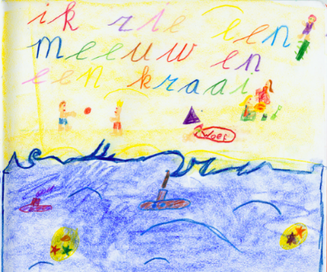*De school heeft ook allerlei buitenschoolse activiteiten of activiteiten die niet zozeer onderdeel zijn van het pedagogisch/didactisch gebeuren. Daar zitten voornamelijk ouders in. Deze groepen zijn vaak gemandateerd en zelfsturend.

Buiten deze werkgroepen wordt er natuurlijk binnen onze school ook vaak op ouders een beroep gedaan om te ondersteunen bij allerlei activiteiten op groeps- of schoolniveau. Zo kunnen er activiteiten soms alleen mogelijk gemaakt door de ondersteunende hulp van ouders. We hopen daarom op een enthousiaste bijdrage van alle ouders.  
 *Boven: Schrijfwerk, groep 4*

Communicatie en informatie

Ouders worden op de hoogte gehouden middels:

* *Een weekbericht.*

De ‘Peelland Koerier’ verschijnt elke week met actuele informatie en de agenda voor de komende weken en wordt per email verzonden.

* *De groepsinfo*

Elke leerkracht stuurt, binnen veertien dagen na elke grote vakantie, de ouders een informatieblad. Daarop staat informatie van de afgelopen periode, maar ook wat er

te verwachten is voor de weken die gaan komen.

* *De schoolkrant.*

Deze verschijnt 2 keer per jaar.

* *Het prikbord.*

De prikborden in de gang, het folderbord in de hal en het informatiebord bij de ingang van de school worden gebruikt voor schoolaangelegen­heden, informatie van antroposofische instellingen en informatie van o.a. het Kunstkwartier Helmond.

Overige informatie over clubs, verenigingen, maatschappelijk werk, jeugd­zorg en particuliere berichtjes komt in de ouderruimte.

Indien u informatie op het prikbord wilt hangen wordt u verzocht contact op te nemen met de administratie.

* *Memo’s*

Via kleine gele briefjes proberen we de communicatie over kleine zaken die op een dag gespeeld hebben te optimaliseren. Kleine berichten over huiswerk , vergeten spullen, langer blijven op school op oproep voor een gesprek staan op dit briefje, dat door ouders met handtekening voor ontvangst moet worden teruggestuurd. De memo is niet bedoeld als communicatiemiddel voor ouders. Mocht u iets willen mededelen dan merken we dat rechtstreeks contact met de leerkracht het beste werkt.

* *De website*

Op de website vindt u de meest actuele informatie van ontwikkelingen binnen de school, de digitale schoolgids en de jaarkalender.

Informatievoorziening over de school

Als uw kind eenmaal bij ons op school is, dan leert u de school, het onderwijs en de achtergronden geleidelijk beter kennen. Dit gebeurt op:

## Ouderavonden

Per groep worden elk jaar twee tot drie klassenouderavonden gegeven. Deze avonden zijn bestemd voor de ouders van de betreffende groep. Op de klassenouderavonden worden de ouders geïnformeerd over de inhoud en achtergronden van de leerstof van betreffende leerjaar en worden pedagogische thema’s en praktische zaken besproken.

Ouders worden altijd verwacht op deze avonden. Voor de kleutergroepen is er een speciale avond over schoolrijpheid. Om een indruk te krijgen van de manier waarop de kinderen de leerstof verwerken liggen ook de schriften en ander leerlingenwerk ter inzage. Op deze wijze kunnen de kinderen, trots als ze zijn op hun werk, ook de

ouders bij de schoolactiviteiten betrekken. Omgekeerd heeft interesse van de ouders een belangrijke toegevoegde waarde voor de kinderen.

## Algemene ouderavonden

Er zijn twee algemene ouderavonden per jaar, die bestemd zijn voor alle ouders van de school. Op deze avonden vindt er een toelichting plaats op nieuwe ontwikkelingen op schoolniveau. In het belang van onze bijzondere vorm van onderwijs en de omdat we de relatie ouder – leerkracht van groot belang vinden, is het van belang dat u bij deze ouderavonden aanwezig bent.

In de eerste avond is er de zgn. opmaat van het nieuwe schooljaar. Leraren worden dan voorgesteld en er wordt verteld over de verschillende plannen voor het komend schooljaar.

Op de algemene informatieavond in januari wordt op een interactieve wijze een bepaald thema nader toegelicht. Deze twee avonden worden over het algemeen druk bezocht en zijn zeker een aanrader voor nieuwe ouders.



*Geometrie groep 8*

Schooltijden

De schooltijden hebben we ritmisch opgebouwd. Dat betekent dat de ochtendeindtijden voor alle klassen hetzelfde zijn en de middagtijden ook. Er is wel sprake van een geleidelijke opbouw in lesuren. Zie onderstaand schema.

|  |  |  |  |  |  |
| --- | --- | --- | --- | --- | --- |
| **Groep 1-2** |  |  |  |  |  |
|  | maandag | dinsdag | woensdag | donderdag | vrijdag |
| ochtend | 8:30-12:30 | 8:30-12:31 | 8:30-12:32 | 8:30-12:33 | 8:30-12:34 |
| middag |  | 13:00-14:30 |  | 13:00-14:30 |  |
|  |  |  |  |  |  |
| **groep 3** |  |  |  |  |  |
|  | maandag | dinsdag | woensdag | donderdag | vrijdag |
| ochtend | 8:30-12:30 | 8:30-12:31 | 8:30-12:32 | 8:30-12:33 | 8:30-12:34 |
| middag | 13:00-14:30 | 13:00-14:30 |  | 13:00-14:30 |  |
|  |  |  |  |  |  |
| **groep 3** |  |  |  |  |  |
| vanaf voorjaarsvakantie | maandag | dinsdag | woensdag | donderdag | vrijdag |
| ochtend | 8:30-12:30 | 8:30-12:31 | 8:30-12:32 | 8:30-12:33 | 8:30-12:34 |
| middag |  | 13:00-14:30 |  | 13:00-14:30 |  |
|  |  |  |  |  |  |
| **groep 4** |  |  |  |  |  |
|  | maandag | dinsdag | woensdag | donderdag | vrijdag |
| ochtend | 8:30-12:30 | 8:30-12:31 | 8:30-12:32 | 8:30-12:33 | 8:30-12:34 |
| middag | 13:00-14:29 | 13:00-14:30 |  | 13:00-14:30 |  |
|  |  |  |  |  |  |
| **groep 5-8** |  |  |  |  |  |
|  | maandag | dinsdag | woensdag | donderdag | vrijdag |
| ochtend | 8:30-12:30 | 8:30-12:31 | 8:30-12:32 | 8:30-12:33 | 8:30-12:34 |
| middag | 13:00-14:29 | 13:00-14:30 |  | 13:00-14:30 | 13:00-14:31 |

Met bovenstaande wordt de wettelijk verplichte onderwijstijd bij ons op school ingevuld. Sinds kort wordt die berekening gemaakt over acht jaar onderwijs.

Uren van sommige jaarfeesten en schoolkampen worden meegeteld in de totale urenberekening van het onderwijs aan uw kind. Door het meerekenen van die uren als onderwijsuren is de aanwezigheid van de verschillende jaarfeesten en schoolkampen niet vrijblijvend. Deze onderwijsuren komen op een andere manier terug b.v. bij studiedagen of bovengenoemde vrije uren.

Dit geldt voor de volgende jaarfeesten en groepen:

St. Maarten voor groep 1 t/m 5

Kerstspel (het kleine en grote Kerstspel) voor alle groepen

Het Paradijsspel voor groep 5 t/m 8

Het driekoningenspel voor groep 6 t/m 8

St. Jansfeest voor groep 3 t/m 8

Toneeluitvoering (indien ’s middags of ’s avonds) vanaf groep 4

Schoolkampen groep 7 en 8

## Samen eten

Elke dag eten de kinderen samen met hun leerkracht. De maaltijd is een sociale activiteit en biedt de gelegenheid om even de aandacht te richten op het voedsel als vrucht van aarde en mens.

## Vakantietijden

De vakanties van onze school sluiten aan bij de andere basisscholen in de gemeente Helmond. De Helmondse basisscholen willen zoveel mogelijk hetzelfde vakantierooster hanteren, waarbij het provinciaal advies als uitgangspunt wordt genomen. Het vakantierooster wordt jaarlijks opgenomen in de schoolgidsbijlage.

## Schoolverzuim

Ieder schoolverzuim moet vóór aanvang van de school, tussen 8.00 en 8.30 uur, worden gemeld. Alleen dan is het mogelijk te controleren of alle kinderen op school zijn aangekomen. Ongeoorloofd verzuim wordt gemeld bij de leerplichtambtenaar van de gemeente Helmond.

Dit kan ook te laat komen zijn. We verwachten alle kinderen om **8:25** **uur** op school, zodat de lessen om 8:30 uur kunnen beginnen. Indien uw kind later dan 8:30 de klas binnenkomt (indien de klassendeur reeds dicht is) is uw kind te laat. Bij verschillende keren te laat komen (5 en 10 keer) krijgt u een schriftelijke melding hiervan. Na 15 keer te laat komen wordt de leerplichtambtenaar hiervan door de school op de hoogte gebracht.

Afspraken rond nablijven

Soms kan het nodig of goed zijn het kind even na school te houden; bv. om even iets individueel na te spreken of werk af te maken. Het nablijven zal nooit langer duren dan 15 minuten en beperkt zich tot groep 3 t/m 8. Soms kan het langer duren, maar dan wordt u altijd de dag van te voren op de hoogte gebracht. Door deze mogelijkheid zult u met mogelijk eigen activiteiten rekening moeten houden. De leerkrachten proberen overigens zo mogelijk de eindtijd van de school te hanteren. Door gebeurtenissen in de klas kan de eindtijd soms wat uitlopen, we hopen dat u daar begrip voor kunt opbrengen.

We verwachten dat alle kinderen binnen 20 minuten (na het einde van de school) van het schoolplein vertrokken zijn~~.~~

Klassendienst

Soms moeten kinderen ook een klassendienst doen. Zij weten dit meestal al ruim van te voren en de tijd die ze daarvoor hebben is ook maximaal 15 minuten.

Verlof buiten de schoolvakanties

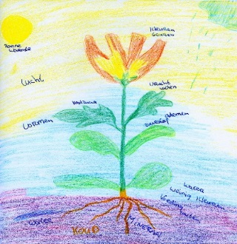In principe is vakantie buiten de schoolvakanties niet mogelijk. Het verlengen van de geldende schoolvakanties, ervoor of erna, is evenmin toegestaan. Daarom melden wij u dat in principe geen enkele aanvraag zal worden gehonoreerd om buiten de reguliere vakanties op vakantie te kunnen gaan omdat het niet mogelijk zou zijn, vanwege het beroep, om in de zomermaanden op vakantie te gaan. Dat kan namelijk ook ik in de overige vakanties. Een werkgeversverklaring verandert hier weinig

aan. Ook verlof tijdens een dag vóór een vakantie zal *plantkunde groep 7*

niet meer worden gegeven en met name niet op de laatste schooldag vóór de zomervakantie. Dat is één van de belangrijkste dagen van het schooljaar, waarop kinderen afscheid nemen van hun groep en leerkracht. Dit is ook voor de kinderen een sociaal-emotioneel leermoment.

Indien u toch van plan bent om een aanvraag in te dienen, laat u dan van tevoren adviseren door de leerplichtambtenaar van de gemeente. Deze kan u vertellen of het nut heeft om uw aanvraag op school in te dienen. De directeur van de school beslist in deze maar zal bij elke aanvraag zelf ook contact zoeken met de leerplichtambtenaar.

Veel informatie hierover kunt u ook terug vinden op onze website:

<https://www.vrijeschoolpeelland.nl/verlof-aanvragen/>

Alleen in bijzondere gevallen wordt extra verlof buiten de schoolvakanties

toegestaan, bijvoorbeeld bij huwelijk of overlijden van naaste familie.

Toestemming voor extra verlof moet, ongeacht de duur, altijd minimaal drie weken vooraf bij de school leiding worden aangevraagd. Voor verlofperiodes langer dan tien dagen per schooljaar is, naast toestemming van de schoolleiding, ook goedkeuring vereist van de leerplichtambtenaar. Deze tien dagen zijn in geen geval bedoeld om de vakantie te vervroegen dan wel te verlengen (art.11 van de leerplichtwet 1969).

Ongeoorloofd schoolverzuim zal, conform de wettelijke taak van school, worden gemeld bij bureau leerplicht.

*Waarschuwing*

De schoolleiding is verplicht de leerplichtambtenaar mededeling te doen van vermoedelijk ongeoorloofd schoolverzuim.

De ouders/verzorgers van volledig en partieel leerplichtigen, maar ook jongeren van 12 jaar en ouder, zijn dan strafbaar.

**Aanmelding en toelating**

## 

## Kindercentrum de Kindertuin (peuters en 0-4 jarigen)

***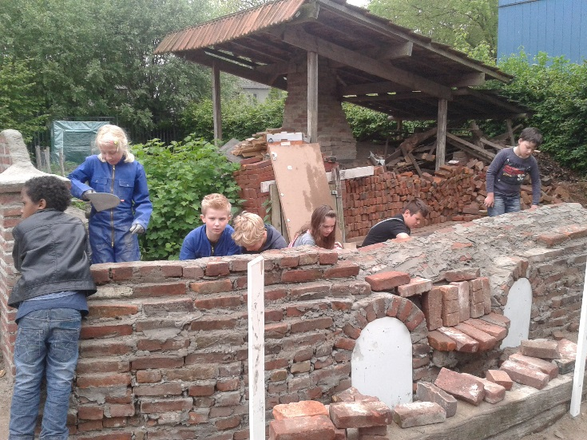***Door het jaar heen nemen ouders contact op met de kinderopvang voor informatie en om hun kind aan te melden.

Er wordt verteld over de werkwijze en over de achtergronden. Tevens wordt er informatie gegeven over het vrije schoolonderwijs. Ouders krijgen een informatieboekje mee over KDV de Kindertuin. Daarna volgt de inschrijving.

Voor aanmeldingen, intakegesprekken en uitschrijvingen kunt u een afspraak maken met Eva van der Elsen 06 - 83361360 (coördinator kindercentrum de Kindertuin / Hompeltje).

Of via email: [kindertuin@vrijeschoolpeelland.nl](mailto:kindertuin%40vrijeschoolpeelland.nl). *Huizenbouw Groep 5*

Inschrijfformulieren en informatieboekjes kunt u ook downloaden via de site <https://www.kinderopvangistia.nl/istia-helmond-meer/> of de website van de school: [www.vrijeschoolpeelland.nl](http://www.vrijeschoolpeelland.nl) onder kopje kindercentrum

Na inschrijving wordt er een afspraak gemaakt voor een intakegesprek. U krijgt dan een intakeformulier thuisgestuurd of overhandigd in papieren versie met een aantal bijlagen, waaronder de algemene voorwaarden.

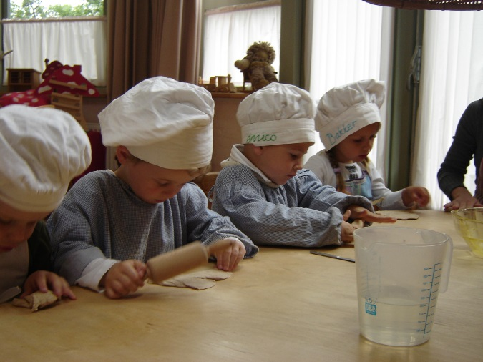Hierna volgt het intakegesprek. In dit gesprek zal aan de hand van het intakeformulier belangrijke informatie over het kind, bijvoorbeeld voeding allergieën en bijzonderheden aan de orde komen.

Na het plaatsingsgesprek krijgen de ouders een uitnodiging voor de ouderlogin van KDVnet, het online softwaresysteem waar Stichting Istia gebruik van maakt. Er wordt vervolgens gevraagd of ouders het contract digitaal willen ondertekenen.

Overdrachtprocedure voorschoolse educatie

In het kader van de invoering van de Wet Ontwikkelingskansen door kwaliteit en educatie (OKE) hebben gemeente, besturen voor peuterspeelzaalwerk, kinderopvang en basisscholen afspraken gemaakt over de overdracht van de gegevens van de kinderen in Helmond. Gezamenlijk zijn zij verantwoordelijk voor de organisatie van de doorgaande lijn in de ontwikkeling van de kinderen.

Daarbij wordt gebruik gemaakt van een overdrachtsformulier.

U kunt altijd dit formulier inzien en evt. om een gesprek hierover vragen. Indien u geen toestemming wilt geven voor overdracht van de ontwikkelingsgegevens dan zijn de voorscholen wel wettelijk verplicht het gevolgde VVE programma en de duur van het gevolgde programma door te geven. Bij inschrijving vraagt de school de ouders om schriftelijke toestemming om de informatie bij betreffende voorschool op te vragen. De inhoud van dit formulier komt bij de intake van uw kind ter sprake. Het gehele protocol ligt zowel bij de voorschoolse opvang als bij de basisschool ter inzage.

Kleuters

De datum van aanmelding speelt een belangrijke rol bij de volgorde van plaatsing in de kleutergroepen.

U kunt uw kind al op jonge leeftijd aanmelden voor onze school. Ruim voordat uw kind vier wordt krijgt u van ons een uitnodiging om samen met uw kind kennis te komen maken met de schoolleider / intern begeleider en één van de kleuterleerkrachten.

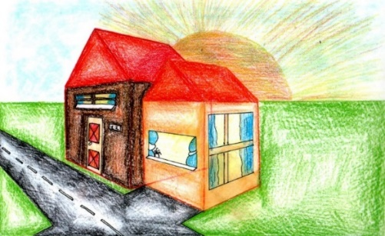Wij verwachten dat ouders zich vóór die tijd goed geïnformeerd hebben over onze school, zodat zij een overwogen keuze maken. Hiervoor houden wij jaarlijks een open dag, inloopochtenden en meerdere informatiebijeenkomsten.

De data vindt u in de schoolgidsbijlage, de website en in het activiteitenoverzicht.

*In perspectief tekenen groep 8*Wachtlijsten

Voor sommige groepen is het aantal aanmeldingen groter dan de mogelijkheid tot plaatsing. In die gevallen werken we met een wachtlijst. We hebben hiervoor ook een specifiek aannamebeleid. Meer informatie hierover kunt u verkrijgen bij de directie.

Aanmelding oudere kinderen

In principe maken ouders een schoolkeuze voordat de kinderen als vierjarigen aan hun schoolleven beginnen, maar het komt ook voor dat ouders vragen om een kind te plaatsen in een hoger leerjaar. Er is dan sprake van een wisseling van basisschool.

Toelating zal dan pas plaatsvinden als aangenomen mag worden dat een overstap naar onze school tot een goede ontwikkeling van het betreffende kind kan leiden. Daarover is altijd uitvoerig overleg met de ouders en met de school van herkomst. Voor het aannemen van kinderen hebben we specifieke aanname procedure. We gaan uit van drie fasen van aanmelding: de oriëntatiefase, de aanmeldfase en de inschrijvingsfase. Bij het oriëntatiegesprek wordt u hiervan op de hoogte gesteld. Wanneer u uw kind aanmeldt kunt u hier ook naar vragen.

Voor alle groepen geldt dat u uw kind schriftelijk kunt aanmelden vanaf de eerste schooldag van het jaar tot 6 weken voor de grote vakantie.

## Zorgplicht voor scholen

Schoolbesturen krijgen vanaf 1 augustus 2014 zorgplicht. Zorgplicht betekent dat scholen ervoor moeten zorgen dat iedere leerling met ondersteuningsbehoeften, die op hun school zit, of die zich bij hun school aanmeldt een passende onderwijsplek binnen het grote samenwerkingsverband Helmond Peelland krijgt.

Bij uitvoering van de zorgplicht, moet het schoolbestuur eerst kijken wat de school zelf kan doen. Vindt de school dat een leerling het beste naar een andere school binnen het samenwerkingsverband kan gaan, dan moet deze zelf zorgen voor een goede plek voor die leerling.

## Zorgplicht en overleg met ouders

Voorheen moesten ouders nog vaak zelf naar een nieuwe school zoeken als er geen goede plek is voor een leerling. Na invoering van de zorgplicht komt die verantwoordelijkheid bij school te liggen. Belangrijk bij de uitvoering van de zorgplicht is overleg met de ouders over wat een goede passende school voor hun kind is. Ook moet de school echt goed kijken naar wat een leerling nodig heeft en eerst proberen dit zelf voor elkaar te krijgen.

Uitschrijving van kinderen

Indien u om bepaalde redenen uw kind(eren) wilt uitschrijven volgen we de volgende procedure.

1. U meldt uw voornemen bij de leerkracht(en) van uw kind. Er kan   
    afgesproken worden, indien al bekend, wanneer en op welke wijze   
    afscheid genomen kan worden van de groep. Indien nog niet bekend kan   
    dit later, maar graag wel minimaal een week van te voren.
2. U meldt uw voornemen bij de directeur van de school. Afgesproken   
    wordt:
3. Wanneer dit voornemen formeel wordt afgehandeld.
4. Bij de formele uitschrijving van kinderen hebben we van beide ouders een handtekening nodig.
5. Een kind kan pas formeel worden uitgeschreven als het op een andere school is ingeschreven. Daar moet dan ook een bewijs van overlegd worden.
6. Tevens willen we u een vragenlijst overhandigen met daarop de gegevens en redenen van de uitschrijving.

Publicatie van foto’s – opnames voor film

Indien u bezwaar tegen heeft dat uw kind op een foto komt voor verschillende organisatorische of pedagogische doeleinden, kunt u dit via het inschrijfformulier of de jaarlijkse berichtgeving hierover kenbaar maken. Dit formulier verkrijgt u bij inschrijving en elk jaar wordt u gevraagd of u een wijziging wilt doorvoeren(volgens de nieuwe Algemene Verordening Gegevensbescherming (AVG, die sinds 25 mei 2018 van kracht is).

Op onze website zijn we heel terughoudend met het plaatsen van fotomateriaal. Toch kan het voorkomen dat er foto’s op de website komen.

Waar letten we dan zeker op bij plaatsing op onze website:

* Bij publicatie van leerlingenwerk en/of foto’s wordt hooguit de   
   voornaam vermeld.
* Er zullen geen zgn. portretfoto’s zonder toestemming van de ouders van

kinderen worden geplaatst.

* Er worden geen e-mail adressen, of persoonlijke gegevens vermeld.
* Mocht er toch iets geplaatst zijn waar u achteraf bezwaar tegen maakt,   
   zal dit onmiddellijk verwijderd worden.
* Natuurlijk geldt dit ook voor personeel en ouders.

Het College van Bestuur van Stichting Pallas (ook wel bevoegd gezag genoemd) is verantwoordelijk voor de bescherming van de privacy van leerlingen en medewerkers en stelt dan ook het privacyreglement vast. Het privacyreglement is daarmee van toepassing op alle scholen die onder de Stichting Pallas vallen. Het privacyreglement is voorgelegd aan de GMR en heeft van deze geleding de instemming verkregen.

*U kunt het privacyreglement terugvinden op de site van stichting Pallas of via onderstaand emailadres:* [*www.stichtingpallas.nl*](http://www.stichtingpallas.nl)

*(op de homesite helemaal onderaan in de onderste balk).*

*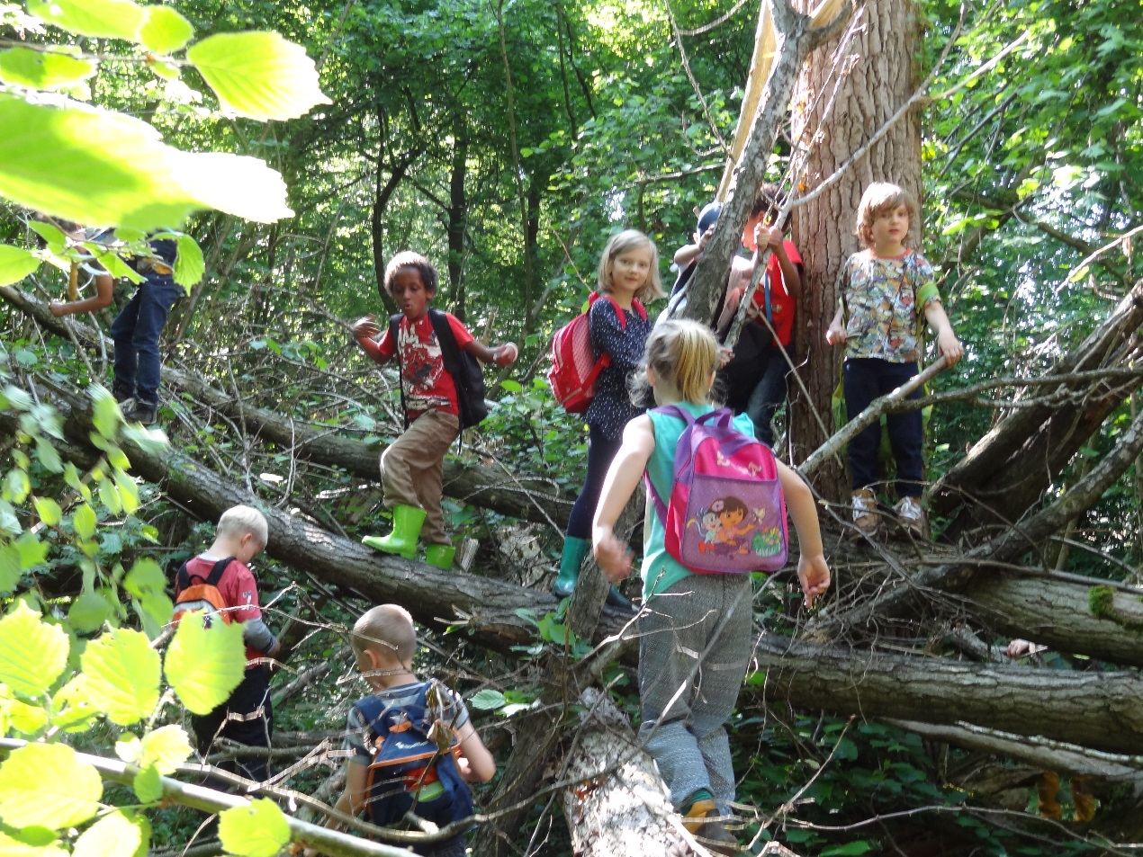*

**Werken aan kwaliteit**

”Onderwijs is niet het vullen

van een vat,

maar het ontsteken

van een vuur.”

Griekse wijsgeer Heraklitis

Kwaliteitszorg

Het lerarenteam van de Vrije School Peelland vat kwaliteitszorg op als een continu proces van vooruitblikken, handelen, terugblikken en bijsturen. Dit bezinnen op wat we nastreven en de wijze waarop we daar vorm aan geven, vindt zijn reden in de tijden die veranderen en daarmee ook de ontwikkelingsvragen en –behoeften van kinderen.

Systeem van kwaliteitszorg

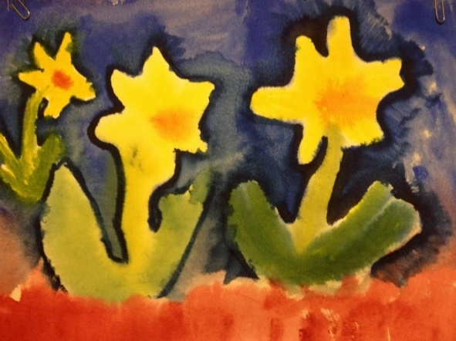Het handboek kwaliteitszorg zoals dat door stichting Pallas breedschalig ontwikkeld gaat worden, beschrijft uitgebreid de verschillende werkprocessen, die van belang zijn voor een professionele kwaliteitszorg. De beschrijving van de verschillende werkprocessen heeft zijn beslag gekregen in het vademecum van de school. Het ‘Vademecum’ is voor leraren zowel in een papieren versie als in een digitale versie beschikbaar. Mochten processen door voortschrijdend  *Schildering voorjaar; Groep 7*

inzicht nopen tot verandering dan zullen zij tussentijds worden aangepast. Eén keer in de vier jaar worden alle werkprocessen opnieuw tegen het licht gehouden of zij geactualiseerd moeten worden.

Relatie met inspectie

Met de kwaliteitscyclus sluiten we als school aan bij de landelijke tendens dat scholen zelf verantwoordelijk zijn voor hun eigen kwaliteit en kwaliteitszorg. We werken daarom met een jaarplan en een jaarverslag. Het plan heeft een hoog ambitieniveau en de school creëert daarmee een gedegen systeem van kwaliteitszorg waarbij de elementen kwaliteitsbepaling, kwaliteitsverbetering en kwaliteitsborging aan bod komen.

De school heeft een basisarrangement van de inspectie.

Op de site: <http://www.scholenopdekaart.nl/> kunt u meer informatie vinden over onze school en tevens het inspectierapport inzien. Deze nieuwe website wordt dit schooljaar verder van informatie voorzien door onze school.

Jaarevaluatie en jaarplan

De school moet één keer in de vier jaar een schoolplan schrijven. Daarin staan de ambities die school heeft voor de komende vijf jaar. De personeelsgeleding van de MR heeft instemmingsrecht en de oudergeleding van de MR heeft adviesrecht over het schoolplan.

De school schrijft ook jaarlijks een jaarplan. Dit jaarplan is een extract vanuit het schoolplan. Het geeft weer welke ambities uit het schoolplan voor het komend schooljaar op het programma staan. Ook wordt het jaarplan van het afgelopen jaar geëvalueerd. Dit heet dan een jaarverslag. In dit “dynamische“ jaarplan willen we bestuur en MR informeren over wat we het afgelopen jaar meegemaakt hebben en hoe de verschillende onderwijsontwikkelingen verlopen in relatie tot het eerder genoemde schoolplan. Een korte samenvatting van het jaarplan en jaarverslag vindt u hieronder, zodat ook ouders en geïnteresseerden geïnformeerd worden. Het volledige schoolplan kunt u bij de directie inzien.

Jaarevaluatie schooljaar 2020-2021

*Ondanks de problemen op de arbeidsmarkt voor leraren (groot tekort) en de coronacrisis, hebben we enkele pedagogische didactische veranderingen weten door te voeren zoals hieronder aangegeven:*

1. We zijn gekomen tot een verduidelijking, vereenvoudigde weergave, van de zorgstructuur. Rollen, taken en bevoegdheden in relatie tot de zorgstructuur zijn in kaart gebracht.
2. Uitbreiding van nieuwe PR activiteiten om het leerlingenaantal op Vrije School Peelland te laten groeien. Er zijn een groot aantal verbeteringen en nieuwe acties uitgezet. We hebben een duidelijk PR-plan ontwikkeld. Er is veel aandacht besteed aan een eenduidige en heldere communicatie naar de ouders. (o.a. nieuwe opzet en lay-out van het weekbericht).
3. We zijn aan de slag gegaan met de nieuwe rekenmethode die beter aansluit bij de kinderen en ons onderwijs.
4. We hebben de eerste concrete stappen gemaakt vanuit ons ICT beleid. Bv. Typecursus voor groep 8, werken met het digi-bord in groep 6-7-8.
5. We hebben ons het afgelopen jaar meer ontwikkeld naar een professionele cultuur. Daarbij zijn we mensgericht en willen we het zo goed mogelijk doen.
6. We hebben ons verdiept in waarop we de resultaten van ons onderwijs op een planmatige manier analyseren en waar nodig verbeteren. Zo hebben we onze ambities verwoord in relatie tot de nieuwe referentieniveaus.

Tevredenheid

Elke vier jaar houdt de school een tevredenheidsonderzoek onder de ouders. In schooljaar 2019-2020 is er weer een tevredenheidsonderzoek afgenomen.

Ongeveer de helft van de ouders heeft meegedaan aan dit onderzoek.

Waar zijn we, volgens de ouders uit het tevredenheidsonderzoek (2019), goed in als school:

* Lesstof past bij de ontwikkeling van de kinderen
* De ouders kunnen voor de bespreking van hun kind bij de leerkracht terecht.
* Ouders worden geregeld gevraagd voor ondersteuning bij activiteiten.
* De leerkrachten zijn goed toegerust voor het onderwijs inde vrijeschool.
* De nieuwsbrief en de website geven duidelijk informatie

Waar liggen n.a.v. het tevredenheidsonderzoek onze ambities voor de komende jaren?

* Meer duidelijkheid over het tijdspad in relatie tot invoering nieuw beleid of wijzigingen.
* Modernisering van de inrichting van de school. (keuken, gangen).
* Verduidelijking, vereenvoudigde weergave, van de zorgstructuur.
* Verdere verbetering eenduidige communicatie ( evt. digitaal).
* Door PR activiteiten groei van het leerlingaantal bewerkstelligen.

Enkele concrete ambities waar we komend schooljaar aan gaan werken staan hieronder:

Jaarplannen voor schooljaar 2022-2023

1. Het verder uitvoeren van het, in het vorig jaar vormgegeven Pr-plan. We willende komende jaren de PR activiteiten hoge prioriteiten geven in verband met het verhogen van het leerlingenaantal.
2. Onderzoeken of we over willen stappen van de periodeplanning op bijvoorbeeld volglijn.
3. Implementatie nieuwe begrijpend leesmethode; close reading gr. 3
4. Het verdere concretiseren van het ICT beleid dat in het afgelopen schooljaar heeft vorm gekregen.
5. Verbeteren en afstemmen van het rekenonderwijs en daardoor verhogen opbrengsten.
6. Beleid t.a.v. burgerschap en seksualiteit actualiseren.

Financiën

Overheidssubsidie

Onze school ontvangt overheidssubsidie volgens de geldende regelgeving. Daarmee financieren we het basis-onderwijsprogramma.

***Verschil tussen ouderbijdrage en ouderschenkingen?***

Ouderbijdrage

De vrijwillige ouderbijdrage is gekoppeld aan de groep(-en) waarin uw kind (-eren) zit. Van de ouderbijdrage worden de schoolreisjes en een deel van het kamp van groep 7 en groep 8 betaald. De bedragen worden vermeld in de schoolgidsbijlage.

Het niet betalen van de vrijwillige ouderbijdrage leidt niet tot het uitsluiten van leerlingen van de deelname aan activiteiten.

Ouderschenkingen

De donaties gebruiken wij voor de specifieke invulling van het vrijeschoolonderwijs. Dit komt dus ten goede aan onderwijs, materiaal en specifieke projecten. Ouders dragen bij in de vorm van de jaarlijkse schenking aan de stichting Vrienden van Pallas. Deze stichting heeft onder andere als doelstelling het bijdragen aan de kosten die door de overheidssubsidie onvoldoende gedekt worden.  
Op de website van de stichting: <http://www.vriendenvanpallas.nl/> vindt u alle informatie over deze stichting.

Besteding

De ouderschenking wordt besteed aan o.a.:

personeel dat niet uit de overheidssubsidie bekostigd wordt (bv. euritmie en pianist), onderhoud van tuin, kosten voor jaarfeesten, didactische specifieke projecten.

Verantwoording

Middels het plan van aanwending, dat door MR wordt goedgekeurd en op de website is terug te vinden.

*https://www.vrijeschoolpeelland.nl/ouderdonaties/toelichting ouderdonaties*

Procedure en betaling

De ouderschenking is wettelijk gezien vrijwillig. Aan het begin van elk schooljaar ontvangen de ouders een formulier, waarop zij aangeven hoeveel zij dat schooljaar willen bijdragen. Betaling geschiedt door storting van het toegezegde bedrag. De werkwijze wordt op het formulier vermeld.

Hoogte van de donatie

Van ouders wordt een donatie naar draagkracht verwacht.

We hebben drie keuzemogelijkheden voor u:

|  |  |  |
| --- | --- | --- |
| Bijdrage per kind per maand | | |
| basis | Extra | Extraplus |
| € 10 | € 20 | € 30 |

Fiscale aftrekbaarheid

De ouderschenking is fiscaal aftrekbaar. In het geval van een periodieke schenking voor minimaal vijf jaar is dit zelfs volledig. Vanaf 1-1-2014 kunnen periodieke schenkingen vastgelegd worden in een onderhandse schenkingsakte en is geen notariële akte meer noodzakelijk. Dit bespaart aanzienlijk in de kosten en verlaagd de drempel voor de fiscale aftrekbaarheid. De belastingdienst heeft hiervoor een eenvoudig model-schenkingsovereenkomst opgesteld (Deze kunt u ook vinden op de website van de school). U kunt zelf bepalen of u dit fiscale voordeel deels aan de Stichting ten goede laat komen via een hogere donatie.

## Sponsoring

Het beleid ten aanzien van sponsoring van de school is terughoudend. Voor niet structurele ondersteuning kan soms een sponsor worden gevraagd.

***Waarheen met vragen en opmerkingen?***

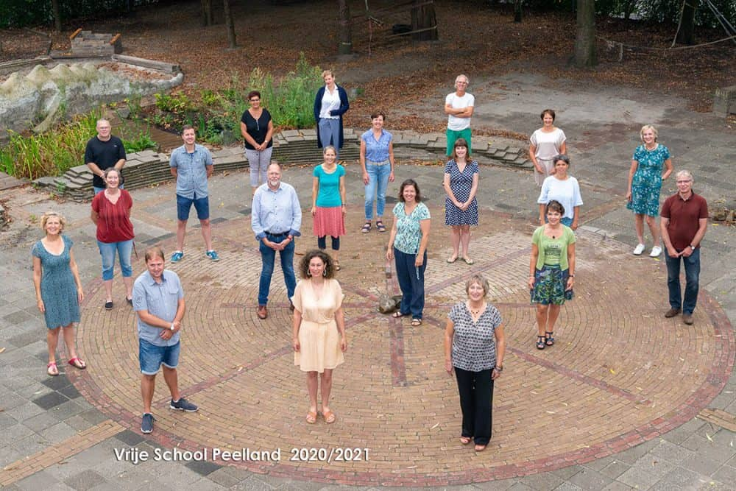

***Talent:***

***Ik heb het!***

***Ik houd er van!***

*I****k wil het!***

***Waar is het?***

***Hoe kan ik het delen?***

**De vrije school geeft kleur aan je talent!**

Waar met vragen naar toe?

Er zijn verschillende mogelijkheden om vragen of problemen met betrekking tot de school aan de orde te stellen. Welke weg u het best kunt volgen hangt af van de aard van de vraag of het probleem.

Als ouders vragen hebben over hun kind of over de lessen dan kunnen zij terecht bij de groepsleerkracht.

Bij onvoldoende resultaat kan de intern begeleider of de schoolleiding via de leerkracht benaderd worden.

Met vragen op schoolniveau kunnen ouders bij de schoolleidingterecht.

## 

## Protocol klachtenprocedure Pallas

Voor onzeschool geldt de klachtenregeling zoals die binnen Stichting Pallas is overeengekomen. Deze regeling is hieronder weergegeven en is tevens te vinden op de website van stichting Pallas (www.stichtingpallas.nl).



**KLACHTENREGELING**

**Vertrouwenspersoon en klachtenregeling**

Bij het samenwerken van mensen kunnen soms beslissingen worden genomen en handelingen worden verricht of juist nagelaten, die aanleiding kunnen zijn voor een klacht. Het is wettelijk verplicht dat iedere school een klachtenregeling heeft, zodat leerlingen en hun ouders, maar ook de personeelsleden en het bestuur weten welke procedure van toepassing is bij het behandelen van een klacht.

**Klachtenregeling**

Bij het afhandelen van klachten is het van belang dat de juiste procedure wordt gevolgd.

1. Het eerste aanspreekpunt is de klassenleerkracht. In veel gevallen kunnen klachten hier worden opgelost als het gaat om pedagogische vraagstukken, omgangsproblemen, praktische vragen, enzovoorts.
2. Indien dit onvoldoende tot een bevredigend resultaat leidt, kan [de schoolleider](https://www.kgcnijmegen.nl/Organisatie/Schoolorganisatieinteams.aspx) worden benaderd.
3. Wanneer de leerkracht en de schoolleider de klacht niet tot tevredenheid weten op te lossen, graag rechtstreeks contact opnemen met het bestuur, te bereiken via [info@stichtingpallas.nl](mailto:info@stichtingpallas.nl).
4. Wanneer ook na de inspanningen van de schoolleiding en het bestuur de klacht blijft voortbestaan komt de externe klachtencommissie in beeld. De landelijke klachtencommissie voor het algemeen bijzonder onderwijs, waarbij stichting Pallas is aangesloten, valt onder de Stichting geschillencommissie Bijzonder Onderwijs (GCBO) te bereiken via postbus 82324, 2508 EH Den Haag, tel. Nr. 070-3861697 of via info@gcbo.nl

Voor meer informatie wordt verwezen naar de klachtenregeling van stichting Pallas ([www.stichtingpallas.nl](http://www.stichtingpallas.nl)).

|  |
| --- |
| **Vertrouwenspersonen**  Voor Pallas zijn 2 externe vertrouwenspersonen werkzaam. Het bevoegd gezag is de samenwerking met hen aangegaan op basis van hun deskundigheid en onafhankelijkheid. Beide vertrouwenspersonen zijn op geen enkele manier verbonden aan de scholen van Pallas.  De externe vertrouwenspersonen hebben drie hoofdtaken:   * opvang en begeleiding van de melder * signaleren, en gevraagd * ongevraagd adviseren van de opdrachtgever voorlichting   Voor uitgebreidere informatie over rol en taken van de externe vertrouwenspersoon, zie onze klachtenregeling.  De aan Pallas verbonden externe vertrouwenspersonen zijn:  Mw. Yvonne Stallenberg , telefoonnummer: 06 – 53 83 17 92  Mocht zij niet bereikbaar zijn, dan kan contact worden opgenomen met:  Mw. Jacqueline Pulles, telefoonnummer: 06 – 25 24 10 77  **Vertrouwensinspecteur**  In bijzondere gevallen kan het nodig zijn om de hulp in te roepen van een vertrouwensinspecteur. Bij de onderwijsinspectie zijn vertrouwensinspecteurs werkzaam bij wie men terecht kan voor het melden van klachten over gebeurtenissen in het onderwijs op het gebied van (seksuele) intimidatie en seksueel misbruik; (fysiek) geweld; grove pesterijen e.d.  De vertrouwensinspecteurs zijn tijdens kantooruren bereikbaar op telefoonnummer 0900 - 111 3111 |
|  |

***Informatie van andere instellingen***

## Jeugdgezondheidszorg GGD Helmond

Het onderzoeksprogramma gedurende de basisschoolperiode ziet er als volgt uit:

*Groep 2*

Gezondheidsonderzoek door de jeugdarts en assistente in aanwezig­heid van de ouders.

*Groep 7*

Gezondheidsonderzoek door de verpleegkundige. (groei, ontwikkeling, houding, leefstijl en evt. gehoor).

Ouders en kind worden hiervoor uitgenodigd.

*Extra onderzoek*

Voor alle leerlingen kan er op verzoek van de ouders, leerkrachten of derden een afspraak gemaakt worden met de jeugdarts, jeugdverpleegkundige of assistente.

*Stagiaires van Pabo's*

Regelmatig krijgen we studenten van de Vrije School PABO uit Leiden, ROC (opleiding tot onderwijsassistent) en PABO de Kempel te Helmond. Dat kunnen studenten uit alle jaren zijn. Zij zullen, onder leiding van de groepsleerkracht, lessen geven.

Op deze manier blijven wij contact houden met de opleidingen, hetgeen voor ons eigen onderwijs van groot belang kan zijn. De eindverantwoordelijkheid voor de klas ligt vanzelfsprekend altijd bij de groepsleerkracht.

*Jibb*   
Op school komt een sportprofessional van Jibb twaalf keer per jaar een sportclinic geven in de gymles van groep 3 tot en met 8. Er wordt na schooltijd in de wijk, bij sportverenigingen en tijdens schoolvakanties sport en beweegactiviteiten georganiseerd om uw kind in beweging te brengen en om te kijken welke sport het beste bij uw kind past. Sinds dit jaar kunnen ook volwassenen actief zijn via Jibb. Wilt u graag meer informatie over Jibb of het actuele aanbod zien? Ga naar  [www.jibbhelmond.nl](http://www.jibbhelmond.nl)

## Kinderopvang De Kindertuin / peutergroep

**Dagopvang “het Hazeltje”**

Uw jonge kind van 0 tot en met 4 jaar is van harte welkom bij ‘Hazeltje’.

Hier kan uw kind vijf dagen per week terecht van 7:30 tot 18:00 uur.

Bij de baby’s volgen wij het ritme van het individuele kind. Het ritme dat de baby van thuis meeneemt, zoals eten, slapen en waar het in de ontwikkeling aan toe is.

De peuters volgen een vast ritme van vrij spel, zingen, broodbakken en luisteren naar verhalen. De kinderen krijgen rust en ritme.

Om uw kind rust te geven is er bij de inrichting gekozen voor zachte kleuren en natuurlijke materialen, zoals hout, steen, wol en katoen. Het is een warme en sfeervolle omgeving. De speelhuisjes, het speelgoed en de materialen zijn uitnodigend en uitdagend. Wij vinden het belangrijk dat uw kind een plek heeft waar het zich geborgen en thuis voelt en waar bovenal oog is voor de eigenheid van uw kind.

**Peutergroep ”Hompeltje”**

Uw peuter van 2 tot en met 4 jaar is van harte welkom bij ‘Hompeltje’.

Hier kan uw kind vier ochtenden per week terecht van 8:30 tot 11:30 uur in de maandag/donderdag en/of dinsdag/vrijdag groep.

We openen de dag samen in de kring.

Kabouter Hompeltje wordt wakker gemaakt en wenst de kinderen een fijne ochtend. Daarna gaan we koken in het keukentje, poppen verzorgen, met de treinbaan en auto’s spelen en samen boekjes lezen. We kneden het deeg en bakken er lekkere broodjes van. Daarna eten we fruit en drinken we sap. Nog even lekker buiten spelen en daarna leggen we Kabouter Hompeltje in bed en sluiten we de dag af met een lied. Wij vinden het belangrijk dat uw kind de ruimte krijgt om te worden wie hij/zij is. Daarbij speelt het steeds terugkerende ritme van de dag, de seizoenen en de jaarfeesten een belangrijke rol. Dit geeft uw kind houvast en een gevoel van zekerheid.

**Buitenschoolse opvang “de boomhut”**

Uw kind van 4 tot en met 12 jaar is van harte welkom bij ‘De Boomhut’.

Hier kan uw kind vijf dagen per week terecht. De buitenschoolse opvang bestaat uit: voorschoolse opvang van 7:30 tot 8:30 uur, naschoolse opvang van 12:30 tot 18:00 uur

en vakantieopvang. We beginnen de middag samen aan tafel. We eten een broodje, drinken een kopje thee en kletsen over de dag. Daarna gaan we naar buiten: voetballen op het veldje, verstoppertje spelen op het schoolplein en rondstruinen in de Bundertjes. En, als we niet buiten zijn dan kunnen we heerlijk koken met verse-, biologische groenten in de keuken, boekjes lezen in de leeshoek, of knutselen aan de knutseltafel. Wij vinden het belangrijk dat uw kind na schooltijd kan genieten, ontspannen en uitrusten. De tijd die uw kind doorbrengt

bij ‘De Boomhut’ wordt gezien als vrije tijd, waarbij wij ons met name richten op de begeleiding van deze vrije tijd en het bieden van een luisterend oor.

**Bereikbaarheid**

Kindercentrum de Kindertuin

Helmondselaan 71, 5702 NM, Helmond

www.kindertuin-helmond.nl

Kindertuin@stichting-istia.nl

Eva van den Elsen

M: 06.83.36.13.60

***Regionaal samenwerkingsverband Regio Peelland 30-08***

### contact

*Voor algemene vragen kunt u e-mailen naar:  
k.steenbakkers@swv-peelland.nl  
Of bellen naar:Telefoon 0492-511232*

De Vrije School Peelland is een basisschool:

1. met oog voor het individuele kind binnen de veiligheid van de vaste groep.
2. met een aanpak die de veelzijdige natuur van het kind ondersteunt en uitdaagt.
3. met leerstof die het kind wil aanzetten

tot beweeglijk denken

tot kunstzinnige beleving

tot gezond bewegen

tot creatief handelen



Helmondselaan 71

5702 NM Helmond

Tel.: 0492 – 547628

[vsp.vrijeschoolpeelland.nl](mailto:VSP@VRIJESCHOOLPEELLAND.NL)

[www.vrijeschoolpeelland.nlL](http://www.vrijeschoolpeelland.nlL)

1. Boek: ‘‘Ik zie rond in de wereld …”, werkplan voor kleuters en onderbouw van vrijescholen, aanwezig in de ouderbibliotheek [↑](#footnote-ref-1)
2. [↑](#footnote-ref-2)